

**Жер қатынастары саласындағы мемлекеттік көрсетілетін қызметтер регламенттерін бекіту туралы**

***Күшін жойған***

Қызылорда облыстық әкімдігінің 2014 жылғы 02 қыркүйектегі N 694 қаулысы. Қызылорда облысының Әділет департаментінде 2014 жылғы 26 қыркүйекте N 4762 болып тіркелді. Күші жойылды - Қызылорда облыстық әкімдігінің 2014 жылғы 13 қарашадағы N 759 қаулысымен

      Ескерту. Күші жойылды - Қызылорда облыстық әкімдігінің 13.11.2014 N 759 қаулысымен (қол қойылған күнінен бастап қолданысқа енгізіледі).  
      "Қазақстан Республикасындағы жергілікті мемлекеттік басқару және өзін-өзі басқару туралы" Қазақстан Республикасының 2001 жылғы 23 қаңтардағы Заңына және "Мемлекеттік көрсетілетін қызметтер туралы" Қазақстан Республикасының 2013 жылғы 15 сәуірдегі Заңына сәйкес Қызылорда облысының әкімдігі **ҚАУЛЫ ЕТЕДІ:**  
      1. Қоса беріліп отырған:  
      "Мемлекет жеке меншікке сататын нақты жер учаскелерінің кадастрлық (бағалау) құнын бекіту" мемлекеттік көрсетілетін қызмет регламенті;  
      "Жер учаскелерін қалыптастыру жөніндегі жерге орналастыру жобаларын бекiту" мемлекеттік көрсетілетін қызмет регламенті;  
      "Жер учаскелерінің нысаналы мақсатын өзгертуге шешім беру" мемлекеттік көрсетілетін қызмет регламенті;  
      "Іздестіру жұмыстарын жүргізу үшін жер учаскелерін пайдалануға рұқсат беру" мемлекеттік көрсетілетін қызмет регламенті;  
      "Суармалы егiстiктi суарылмайтын алқап түрлерiне ауыстыруға рұқсат беру" мемлекеттік көрсетілетін қызмет регламенті бекітілсін.  
      2. Осы қаулының орындалуын бақылау Қызылорда облысы әкімінің орынбасары С. С. Қожаниязовқа жүктелсін.  
      3. Осы қаулы алғашқы ресми жарияланған күнінен кейін күнтізбелік он күн өткен соң қолданысқа енгізіледі.  
      

|  |  |
| --- | --- |
| Қызылорда облысының әкімі | Қ. Көшербаев |

|  |  |  |  |  |  |  |  |
| --- | --- | --- | --- | --- | --- | --- | --- |
|  | |  |  | | --- | --- | |  | Қызылорда облысы әкімдігінің | |  | 2014 жылғы "02" қыркүйектегі № 694 қаулысымен | |  | бекітілген | |

**"Мемлекет жеке меншікке сататын нақты жер учаскелерінің кадастрлық (бағалау) құнын бекіту" мемлекеттік көрсетілетін қызмет регламенті**  
**1. Жалпы ережелер**

      1. Көрсетілетін қызметті берушінің атауы: "Қызылорда облысының жер қатынастары басқармасы" мемлекеттік мекемесі, ауданның және облыстық маңызы бар қаланың жер қатынастары бөлімдері (бұдан әрі - көрсетілетін қызметті беруші).  
      Өтініштерді қабылдау және мемлекеттік көрсетілетін қызмет нәтижелерін беру:  
      1) көрсетілетін қызметті берушінің кеңсесі;  
      2) Қызылорда облысы бойынша "Халыққа қызмет көрсету орталығы" Республикалық мемлекеттік кәсіпорнының филиалы, оның бөлімдері мен бөлімшелері (бұдан әрі - Орталық) арқылы жүзеге асырылады.  
      2. Мемлекеттік қызмет көрсету нысаны - қағаз түрінде.  
      3. Мемлекеттік қызметті көрсету нәтижесі - жер учаскесінің кадастрлық (бағалау) құнының бекітілген актісі (бұдан әрі - акті).  
      4. Мемлекеттік қызмет жеке және заңды тұлғаларға (бұдан әрі - көрсетілетін қызметті алушы) тегін көрсетіледі.

**2. Мемлекеттік қызмет көрсету процесінде көрсетілетін қызметі берушінің құрылымдық бөлімшелерінің (қызметкерлерінің) іс-қимыл тәртібінің сипаттамасы**

      5. Мемлекеттік қызмет көрсету бойынша рәсімді (іс-қимылды) бастауға негіздеме: көрсетілетін қызметті алушының (немесе сенімхат бойынша оның өкілінің (бұдан әрі - не оның өкілі)) көрсетілетін қызметті берушіге немесе Орталыққа Қазақстан Республикасы Үкіметінің 2014 жылғы 16 сәуірдегі № 358 қаулысымен бекітілген "Мемлекет жеке меншікке сататын нақты жер учаскелерінің кадастрлық (бағалау) құнын бекіту" мемлекеттік көрсетілетін қызмет стандартының (бұдан әрі - стандарт) 1-қосымшасына сәйкес өтініш ұсынуы.  
      6. Мемлекеттік қызмет көрсету процесінің құрамына кіретін әрбір рәсімнің (іс-қимылдың) мазмұны, оны орындаудың ұзақтығы:  
      1) көрсетілетін қызметті алушы не оның өкілі көрсетілетін қызметті берушіге стандарттың 9-тармағына сәйкес құжаттарды ұсынады;  
      2) көрсетілетін қызметті берушінің кеңсе қызметкері құжаттарды тіркейді және көрсетілетін қызметті берушінің басшысына ұсынады (он бес минуттан аспайды);  
      3) көрсетілетін қызметті берушінің басшысы құжаттарды қарайды және орындаушыға жолдайды (он бес минуттан аспайды);  
      4) орындаушы құжаттарды қарайды және актіні көрсетілетін қызметті берушінің басшысына ұсынады (бір жұмыс күні ішінде);  
      5) көрсетілетін қызметті берушінің басшысы актіге қол қояды және көрсетілетін қызметті берушінің кеңсе қызметкеріне жолдайды (он бес минуттан аспайды);  
      6) көрсетілетін қызметті берушінің кеңсе қызметкері актіні тіркейді және көрсетілетін қызметті алушыға не оның өкіліне береді (он бес минуттан аспайды).

**3. Мемлекеттік қызмет көрсету процесінде көрсетілетін қызметті беруші мен құрылымдық бөлімшелердің (қызметкерлердің) өзара іс-қимыл тәртібінің сипаттамасы**

      7. Мемлекеттік көрсетілетін қызмет процесіне қатысатын көрсетілетін қызметті беруші мен құрылымдық бөлімшелердің (қызметкерлердің) тізбесі:  
      1) көрсетілетін қызметті берушінің кеңсе қызметкері;  
      2) көрсетілетін қызметті берушінің басшысы;  
      3) орындаушы;  
      4) Орталық қызметкері;  
      5) Орталықтың жинақтау бөлімінің қызметкері.  
      8. Құрылымдық бөлімшелер (қызметкерлер) арасындағы әрбір рәсімнің (іс-қимылдың) реттілігі мен ұзақтығы көрсетілген рәсімдер (іс-қимылдар) сипаттамасы осы регламенттің 1–қосымшасында келтірілген.  
      9. Әрбір іс-қимылдың (рәсімдердің) өтуіндегі әрбір рәсімнің (іс-қимылдың) ұзақтығы көрсетіле отырып, рәсімдердің (іс-қимылдардың) реттілігі сипаттамасының блок-схемасы осы регламенттің 2-қосымшасында келтірілген.  
      10. Мемлекеттік қызмет көрсету процесіндегі көрсетілетін қызметті берушінің құрылымдық бөлімшелері (қызметкерлері) рәсімдерінің (іс-қимылдарының), өзара іс-қимылдары реттілігінің толық сипаттамасы, сонымен қатар өзге де көрсетілетін қызметті берушілермен және (немесе) халыққа қызмет көрсету орталықтарымен өзара іс-қимыл тәртібінің және мемлекеттік қызмет көрсету процесінде ақпараттық жүйелерді қолдану тәртібінің сипаттамасы осы регламенттің 3-қосымшасына сәйкес мемлекеттік қызмет көрсетудің бизнес-процестерінің анықтамалығында көрсетілген.

**4. Халыққа қызмет көрсету орталығымен және (немесе) өзге де көрсетілетін қызметті берушілермен өзара іс-қимыл тәртібін, сондай-ақ, мемлекеттік қызмет көрсету процесінде ақпараттық жүйелерді пайдалану тәртібінің сипаттамасы**

      11. Қызметті Орталық арқылы көрсету кезіндегі көрсетілетін қызметті беруші мен көрсетілетін қызметті алушы әрекеттерінің (іс-қимылдарының) кезектілігі мен жүгіну тәртібінің сипаттамасы:  
      1) көрсетілетін қызметті алушы не оның өкілі Орталыққа стандарттың 9-тармағына сәйкес құжаттарды ұсынады;  
      2) Орталық қызметкері құжаттарды тіркейді және көрсетілетін қызметті алушыға не оның өкіліне мыналар көрсетіле отырып, тиісті құжаттардың қабылданғаны туралы талон беріледі:  
      сұрау салудың нөмірі және қабылданған күні;  
      сұрау салынған мемлекеттік көрсетілетін қызметтің түрі;  
      қоса берілген құжаттардың саны мен атауы;  
      құжаттарды беру күні (уақыты) және орны;  
      құжаттарды ресімдеуге өтінішті қабылдаған Орталық қызметкерінің тегі, аты, әкесінің аты;  
      көрсетілетін қызметті алушының тегі, аты, әкесінің аты, көрсетілетін қызметті алушы өкілінің тегі, аты, әкесінің аты және олардың байланыс телефондары, көрсетілетін қызметті алушы стандарттың 9-тармағында көзделген тізбеге сәйкес құжаттардың топтамасын толық ұсынбаған жағдайда, Орталық қызметкері стандарттың 3-қосымшасына сәйкес нысан бойынша құжаттарды қабылдаудан бас тарту туралы қолхат береді;  
      мемлекеттік көрсетілетін қызметті Орталық арқылы алған жағдайда көрсетілетін қызметті алушы егер Қазақстан Республикасының заңдарымен өзгеше көзделмесе, Орталық ұсынған нысан бойынша ақпараттық жүйелерде қамтылатын, заңмен қорғалатын құпияны құрайтын мәліметтерді пайдалануға жазбаша келісім береді.  
      3) Орталықтың жинақтау бөлімінің қызметкері құжаттарды көрсетілетін қызметті берушіге қайта жолдайды (бір жұмыс күні ішінде, мемлекеттік қызмет көрсету мерзіміне кірмейді);  
      4) құжаттар қабылданғаннан кейін мемлекеттік қызмет көрсету процесінде көрсетілетін қызметті беруші мен құрылымдық бөлімшелердің (қызметкерлердің) өзара іс-қимылы осы регламенттің 6-тармағының 2-5) тармақшаларына сәйкес жүзеге асырылады;  
      5) көрсетілетін қызметті берушінің кеңсе қызметкері актіні тіркейді және Орталыққа жолдайды (бір жұмыс күні ішінде);  
      6) Орталық қызметкері актіні тіркейді және көрсетілетін қызметті алушыға не оның өкіліне береді (он бес минуттан аспайды).

**5. Мемлекеттік қызмет көрсететін лауазымды тұлғалардың жауапкершілігі**

      12. Көрсетілетін қызметті берушінің және Орталықтың басшылары (бұдан әрі - лауазымды тұлғалар) мемлекеттік көрсетілетін қызметті көрсетуге жауапты тұлғалар болып табылады.  
      Лауазымды тұлғалар Қазақстан Республикасының заңнамасына сәйкес белгіленген мерзімде мемлекеттік қызметті көрсетуге жауапкершілікте болады.  
      13. Мемлекеттік қызмет көрсету мәселелері бойынша әрекеттерге (әрекетсіздікке) шағымдану стандарттың 3-бөліміне сәйкес жүргізіледі.  
      14. Қызмет көрсету жөнінде ақпарат алуға, сондай-ақ, оның сапасын бағалау (оның ішінде шағымдану) қажет болған жағдайда ақпарат алу үшін байланыс телефонының нөмірі: 8(7242) 60-53-30, бірыңғай байланыс орталығы (1414).

|  |  |  |  |  |  |  |  |  |  |
| --- | --- | --- | --- | --- | --- | --- | --- | --- | --- |
|  | |  |  | | --- | --- | |  | "Мемлекет жеке меншікке сататын нақты | |  | жер учаскелерінің кадастрлық (бағалау) құнын бекіту" | |  | мемлекеттік көрсетілетін қызмет регламентіне | |  | 1-қосымша | |

**Құрылымдық бөлімшелер (қызметкерлер) арасындағы әрбір рәсімнің (іс-қимылдың) реттілігі мен ұзақтығы көрсетілген рәсімдер (іс-қимылдар) сипаттамасы**  
**Көрсетілетін қызметті алушы не оның өкілі көрсетілетін қызметті берушіге жүгінген кезде**

|  |  |  |  |  |  |  |
| --- | --- | --- | --- | --- | --- | --- |
| 1 | Iс-әрекеттердің (барысы, жұмыстар ағыны) нөмірі | 1 | 2 | 3 | 4 | 5 |
| 2 | Құрылымдық бөлімшелердің атауы | Көрсетілетін қызметті берушінің кеңсе қызметкері | Көрсетілетін қызметті берушінің басшысы | Орындаушы | Көрсетілетін қызметті берушінің басшысы | Көрсетілетін қызметті берушінің кеңсе қызметкері |
| 3 | Iс-әрекеттердің (үдерiстiң, рәсiмнiң, операцияның) атауы және олардың сипаттамасы | құжаттарды тіркейді | құжаттарды қарайды | құжаттарды қарайды | актіге қол қояды | актіні тіркейді |
| 4 | Аяқталу нысаны (деректер, құжат,ұйымдастыру-әкімшілік шешiм) | құжаттарды көрсетілетін қызметті берушінің басшысына ұсынады | құжаттарды орындаушыға жолдайды | актіні көрсетілетін қызметті берушінің басшысына ұсынады | актіні көрсетілетін қызметті берушінің кеңсе қызметкеріне жолдайды | актіні көрсетілетін қызметті алушыға не оның өкіліне береді |
| 5 | Орындалу мерзiмi | 15 минуттан аспайды | 15 минуттан аспайды | 1 жұмыс күні ішінде | 15 минуттан аспайды | 15 минуттан аспайды |

**Құрылымдық бөлімшелер (қызметкерлер) арасындағы әрбір рәсімнің (іс-қимылдың) реттілігі мен ұзақтығы көрсетілген рәсімдер (іс-қимылдар) сипаттамасы**  
**Көрсетілетін қызметті алушы не оның өкілі Орталыққа жүгінген кезде**

|  |  |  |  |  |  |  |  |  |  |
| --- | --- | --- | --- | --- | --- | --- | --- | --- | --- |
| 1 | Іс-әрекеттің (барысы, жұмыстар ағымы) | 1 | 2 | 3 | 4 | 5 | 6 | 7 | 8 |
| 2 | Құрылымдық бөлімшелердің атауы | Орталық қызметкері | Орталықтың жинақтау бөлімінің қызметкері | Көрсетілетін қызметті берушінің кеңсе қызметкері | Көрсетілетін қызметті берушінің басшысы | Орындаушы | Көрсетілетін қызметті беруші | Көрсетілетін қызметті берушінің кеңсе қызметкері | Орталық қызметкері |
| 3 | Іс-әрекеттердің (үдерістің, рәсімінің, операция) атауы және олардың сипаттамасы | құжаттарды тіркейді | құжаттарды көрсетілетін қызметті берушіге қайта жолдайды | құжаттарды тіркейді | құжаттарды қарайды | құжаттарды қарайды | актіге қол қояды | актіні тіркейді | актіні тіркейді |
| 4 | Аяқталу нысаны (деректер, құжат, ұйымдастыру-өкімдік шешім) | көрсетілетін қызметті алушыға не оның өкіліне құжаттардың қабылданғаны не құжаттарды қабылдаудан бас тарту туралы қолхат береді | құжаттарды көрсетілетін қызметті берушінің басшысына ұсынады | құжаттарды орындаушыға жолдайды | актіні көрсетілетін қызметті берушінің басшысына ұсынады | актіні көрсетілетін қызметті берушінің кеңсе қызметкеріне жолдайды | актіні Орталыққа жолдайды | актіні көрсетілетін қызметті алушыға не оның өкіліне береді |
| 5 | Орындалу мерзімі | 15 минуттан аспайды | 1 жұмыс күні ішінде, мемлекеттік қызмет көрсету мерзіміне кірмейді | 15 минуттан аспайды | 15 минуттан аспайды | 1 жұмыс күні ішінде | 15 минуттан аспайды | 1 жұмыс күні ішінде | 15 минуттан аспайды |

|  |  |  |  |  |  |  |  |  |  |
| --- | --- | --- | --- | --- | --- | --- | --- | --- | --- |
|  | |  |  | | --- | --- | |  | "Мемлекет жеке меншікке сататын нақты | |  | жер учаскелерінің кадастрлық (бағалау) құнын бекіту" | |  | мемлекеттік көрсетілетін қызмет регламентіне | |  | 2-қосымша | |

**Әрбір іс-қимылдың (рәсімдердің) өтуіндегі әрбір рәсімнің (іс-қимылдың) ұзақтығы көрсетіле отырып, рәсімдердің (іс-қимылдардың) реттілігі сипаттамасының блок-схемасы**  
**Көрсетілетін қызметті алушы не оның өкілі көрсетілетін қызметті берушіге жүгінген кезде**  
**Әрбір іс-қимылдың (рәсімдердің) өтуіндегі әрбір рәсімнің (іс-қимылдың) ұзақтығы көрсетіле отырып, рәсімдердің (іс-қимылдардың) реттілігі сипаттамасының блок-схемасы**  
**Көрсетілетін қызметті алушы не оның өкілі Орталыққа жүгінген кезде**

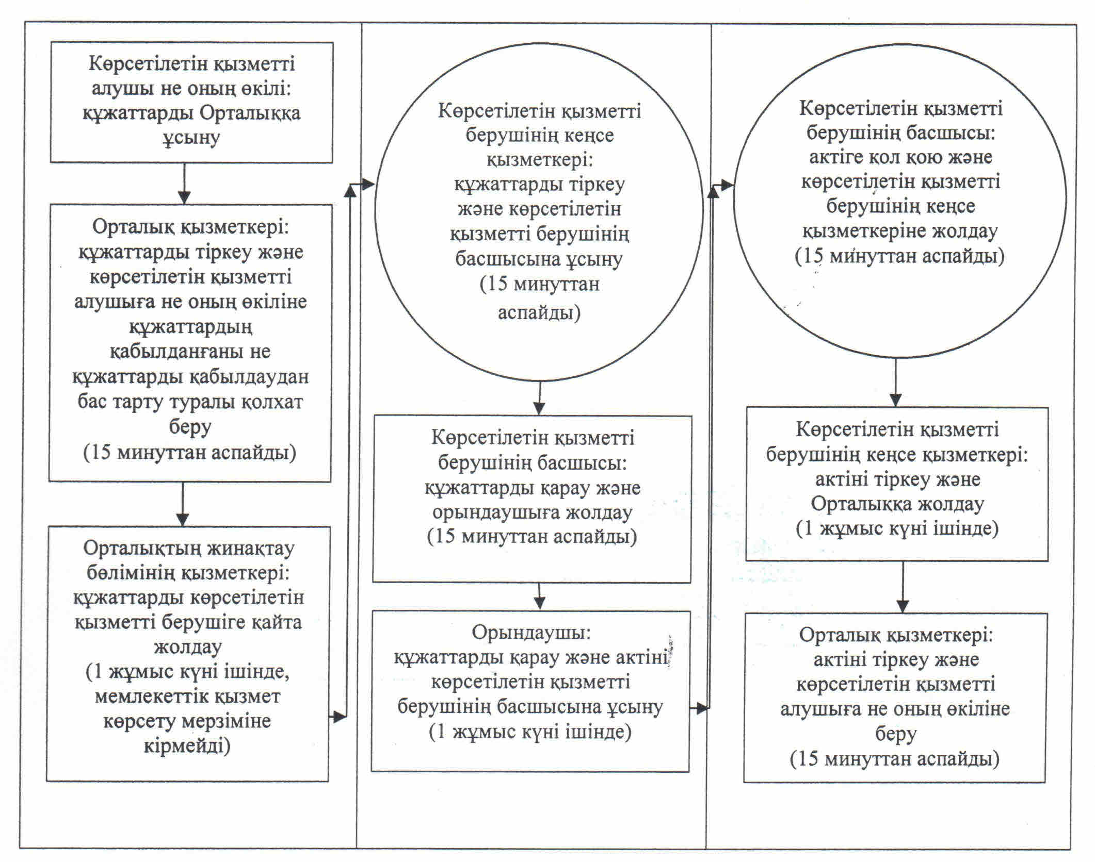

|  |  |  |  |  |  |  |  |  |  |
| --- | --- | --- | --- | --- | --- | --- | --- | --- | --- |
|  | |  |  | | --- | --- | |  | "Мемлекет жеке меншікке сататын нақты | |  | жер учаскелерінің кадастрлық (бағалау) құнын бекіту" | |  | мемлекеттік көрсетілетін қызмет регламентіне | |  | 3-қосымша | |

**"Мемлекет жеке меншікке сататын нақты жер учаскелерінің кадастрлық (бағалау) құнын бекіту" мемлекеттік қызмет көрсету бизнес- процестерінің анықтамалығы**  
**Көрсетілетін қызметті алушы не оның өкілі көрсетілетін қызметті берушіге жүгінген кезде**  
**"Мемлекет жеке меншікке сататын нақты жер учаскелерінің кадастрлық (бағалау) құнын бекіту" мемлекеттік қызмет көрсету бизнес - процестерінің анықтамалығы**  
**Көрсетілетін қызметті алушы не оның өкілі Орталыққа жүгінген кезде**

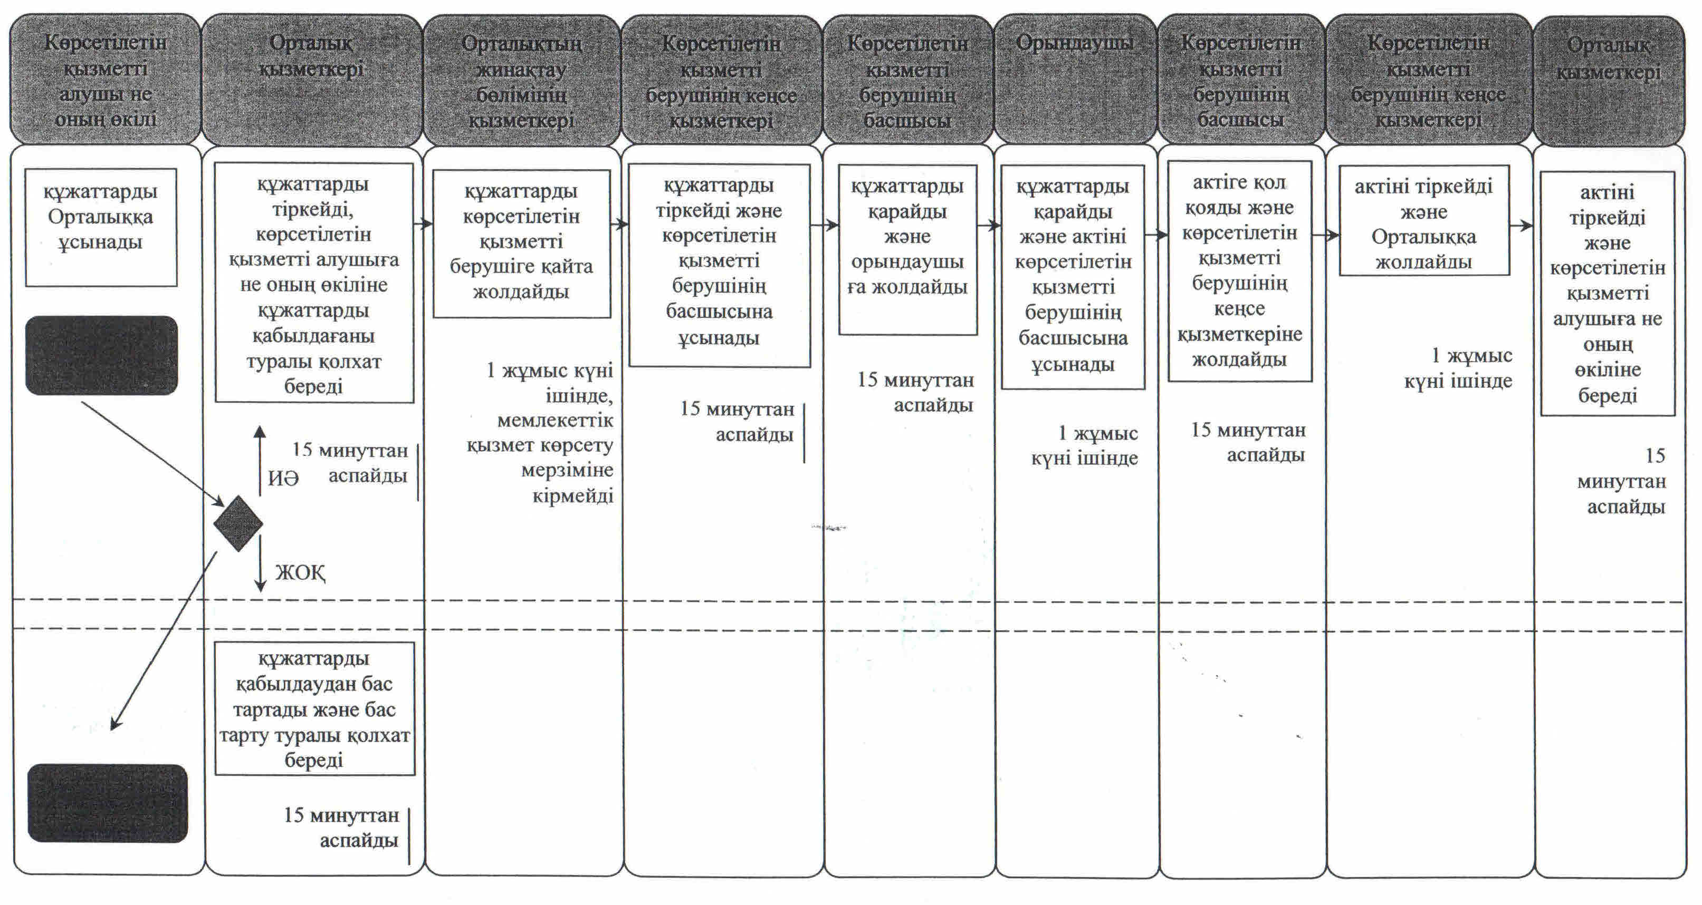

|  |  |  |  |  |  |  |  |
| --- | --- | --- | --- | --- | --- | --- | --- |
|  | |  |  | | --- | --- | |  | Қызылорда облысы әкімдігінің | |  | 2014 жылғы "02" қыркүйектегі № 694 қаулысымен | |  | бекітілген | |

**"Жер учаскелерін қалыптастыру жөніндегі жерге орналастыру жобаларын бекiту" мемлекеттік көрсетілетін қызмет регламенті**  
**1. Жалпы ережелер**

      1. Көрсетілетін қызметті берушінің атауы: "Қызылорда облысының жер қатынастары басқармасы" мемлекеттік мекемесі, ауданның және облыстық маңызы бар қаланың жер қатынастары бөлімдері (бұдан әрі - көрсетілетін қызметті беруші).  
      Өтініштерді қабылдау және мемлекеттік көрсетілетін қызмет нәтижелерін беру:  
      1) көрсетілетін қызметті берушінің кеңсесі;  
      2) Қызылорда облысы бойынша "Халыққа қызмет көрсету орталығы" Республикалық мемлекеттік кәсіпорнының филиалы, оның бөлімдері мен бөлімшелері (бұдан әрі - Орталық);  
      3) "электрондық үкіметтің" www.e.gov.kz веб-порталы немесе "Е-лицензиялау" www.elicense.kz веб-порталы (бұдан әрі - портал) арқылы жүзеге асырылады.  
      2. Мемлекеттік қызмет көрсету нысаны - электрондық (ішінара автоматтандырылған) және (немесе) қағаз түрінде.  
      3. Мемлекеттік қызметті көрсету нәтижесі - жер учаскесін қалыптастыру жөніндегі жерге орналастыру жобасын бекіту туралы бұйрық (бұдан әрі - бұйрық).  
      Жер учаскесін қалыптастыру жөніндегі жерге орналастыру жобасын бекіту туралы бұйрықты қағаз жеткізгіште алу үшін жүгінген жағдайда, мемлекеттік қызметті көрсету нәтижесі электрондық форматта ресімделеді, басып шығарылады және мөрмен және көрсетілетін қызметті берушінің уәкілетті адамының қолымен куәландырылады.  
      Порталда мемлекеттік қызметті көрсету нәтижесі көрсетілетін қызметті алушының "жеке кабинетіне" көрсетілетін қызметті берушінің уәкілетті адамының электрондық цифрлық қолтаңбасы (бұдан әрі - ЭЦҚ) қойылған электрондық құжат нысанында жіберіледі.  
      4. Мемлекеттік қызмет жеке және заңды тұлғаларға (бұдан әрі - көрсетілетін қызметті алушы) тегін көрсетіледі.

**2. Мемлекеттік қызмет көрсету процесінде көрсетілетін қызметі берушінің құрылымдық бөлімшелерінің (қызметкерлерінің) іс-қимыл тәртібінің сипаттамасы**

      5. Мемлекеттік қызмет көрсету бойынша рәсімді (іс-қимылды) бастауға негіздеме: көрсетілетін қызметті алушының (немесе сенімхат бойынша оның өкілінің (бұдан әрі - не оның өкілі)) көрсетілетін қызметті берушіге немесе Орталыққа Қазақстан Республикасы Үкіметінің 2014 жылғы 16 сәуірдегі № 358 қаулысымен бекітілген "Жер учаскелерін қалыптастыру жөніндегі жерге орналастыру жобаларын бекiту" мемлекеттік көрсетілетін қызмет стандартының (бұдан әрі - стандарт) 1-қосымшасына сәйкес өтініш ұсынуы.  
      6. Мемлекеттік қызмет көрсету процесінің құрамына кіретін әрбір рәсімнің (іс-қимылдың) мазмұны, оны орындаудың ұзақтығы:  
      1) көрсетілетін қызметті алушы не оның өкілі көрсетілетін қызметті берушіге стандарттың 9-тармағына сәйкес құжаттарды ұсынады;  
      2) көрсетілетін қызметті берушінің кеңсе қызметкері құжаттарды тіркейді және көрсетілетін қызметті берушінің басшысына ұсынады (он бес минуттан аспайды);  
      3) көрсетілетін қызметті берушінің басшысы құжаттарды қарайды және орындаушыға жолдайды (бір жұмыс күні ішінде);  
      4) орындаушы құжаттарды қарайды, бұйрықтың жобасын дайындайды және көрсетілетін қызметті берушінің басшысына ұсынады (үш жұмыс күні ішінде);  
      5) көрсетілетін қызметті берушінің басшысы бұйрыққа қол қояды және көрсетілетін қызметті берушінің кеңсе қызметкеріне жолдайды (бір жұмыс күні ішінде);  
      6) көрсетілетін қызметті берушінің кеңсе қызметкері бұйрықты тіркейді және көрсетілетін қызметті алушыға не оның өкіліне береді (он бес минуттан аспайды).

**3. Мемлекеттік қызмет көрсету процесінде көрсетілетін қызметті беруші мен құрылымдық бөлімшелердің (қызметкерлердің) өзара іс-қимыл тәртібінің сипаттамасы**

      7. Мемлекеттік көрсетілетін қызмет процесіне қатысатын көрсетілетін қызметті беруші мен құрылымдық бөлімшелердің (қызметкерлердің) тізбесі:  
      1) көрсетілетін қызметті берушінің кеңсе қызметкері;  
      2) көрсетілетін қызметті берушінің басшысы;  
      3) орындаушы;  
      4) Орталық қызметкері;  
      5) Орталықтың жинақтау бөлімінің қызметкері.  
      8. Құрылымдық бөлімшелер (қызметкерлер) арасындағы әрбір рәсімнің (іс-қимылдың) реттілігі мен ұзақтығы көрсетілген рәсімдер (іс-қимылдар) сипаттамасы осы регламенттің 1-қосымшасында келтірілген.  
      9. Әрбір іс-қимылдың (рәсімдердің) өтуіндегі әрбір рәсімнің (іс-қимылдың) ұзақтығы көрсетіле отырып, рәсімдердің (іс-қимылдардың) реттілігі сипаттамасының блок-схемасы осы регламенттің 2-қосымшасында келтірілген.  
      10. Мемлекеттік қызмет көрсету процесіндегі көрсетілетін қызметті берушінің құрылымдық бөлімшелері (қызметкерлері) рәсімдерінің (іс-қимылдарының), өзара іс-қимылдары реттілігінің толық сипаттамасы, сонымен қатар өзге де көрсетілетін қызметті берушілермен және (немесе) халыққа қызмет көрсету орталықтарымен өзара іс-қимыл тәртібінің және мемлекеттік қызмет көрсету процесінде ақпараттық жүйелерді қолдану тәртібінің сипаттамасы осы регламенттің 4-қосымшасына сәйкес мемлекеттік қызмет көрсетудің бизнес-процестерінің анықтамалығында көрсетілген.

**4. Халыққа қызмет көрсету орталығымен және (немесе) өзге де көрсетілетін қызметті берушілермен өзара іс-қимыл тәртібін, сондай-ақ, мемлекеттік қызмет көрсету процесінде ақпараттық жүйелерді пайдалану тәртібінің сипаттамасы**

      11. Қызметті Орталық арқылы көрсету кезіндегі көрсетілетін қызметті беруші мен көрсетілетін қызметті алушы әрекеттерінің (іс-қимылдарының) кезектілігі мен жүгіну тәртібінің сипаттамасы:  
      1) көрсетілетін қызметті алушы не оның өкілі Орталыққа стандарттың 9-тармағына сәйкес құжаттарды ұсынады;  
      2) Орталық қызметкері құжаттарды тіркейді және көрсетілетін қызметті алушыға не оның өкіліне мыналар көрсетіле отырып, тиісті құжаттардың қабылданғаны туралы талон беріледі  
      сұрау салудың нөмірі және қабылданған күні;  
      сұрау салынған мемлекеттік көрсетілетін қызметтің түрі;  
      қоса берілген құжаттардың саны мен атауы;  
      құжаттарды беру күні (уақыты) және орны;  
      құжаттарды ресімдеуге өтінішті қабылдаған Орталық қызметкерінің тегі, аты, әкесінің аты;  
      көрсетілетін қызметті алушының тегі, аты, әкесінің аты, көрсетілетін қызметті алушы өкілінің тегі, аты, әкесінің аты және олардың байланыс телефондары, көрсетілетін қызметті алушы стандарттың 9-тармағында көзделген тізбеге сәйкес құжаттардың топтамасын толық ұсынбаған жағдайда, Орталық қызметкері осы мемлекеттік көрсетілетін қызмет стандарттың 2-қосымшасына сәйкес нысан бойынша құжаттарды қабылдаудан бас тарту туралы қолхат береді.  
      мемлекеттік көрсетілетін қызметті Орталық арқылы алған жағдайда көрсетілетін қызметті алушы егер Қазақстан Республикасының заңдарымен өзгеше көзделмесе, Орталық ұсынған нысан бойынша ақпараттық жүйелерде қамтылатын, заңмен қорғалатын құпияны құрайтын мәліметтерді пайдалануға жазбаша келісім береді.  
      3) Орталықтың жинақтау бөлімінің қызметкері құжаттарды көрсетілетін қызметті берушіге қайта жолдайды (бір жұмыс күні ішінде, мемлекеттік қызмет көрсету мерзіміне кірмейді);  
      4) құжаттар қабылданғаннан кейін мемлекеттік қызмет көрсету процесінде көрсетілетін қызметті беруші мен құрылымдық бөлімшелердің (қызметкерлердің) өзара іс-қимылы осы регламенттің 6-тармағының 2-5) тармақшаларына сәйкес жүзеге асырылады;  
      5) көрсетілетін қызметті берушінің кеңсе қызметкері бұйрықты тіркейді және Орталыққа жолдайды (бір жұмыс күні ішінде);  
      6) Орталық қызметкері бұйрықты тіркейді және көрсетілетін қызметті алушыға не оның өкіліне береді (он бес минуттан аспайды).  
      12. Қызметті портал арқылы көрсету кезіндегі көрсетілетін қызметті беруші мен көрсетілетін қызметті алушы әрекеттерінің (іс-қимылдарының) кезектілігі мен жүгіну тәртібінің сипаттамасы:  
      1) көрсетілетін қызметті алушы не оның өкілі порталда тіркелуді жүзеге асырады және көрсетілетін қызметті алушының ЭЦҚ-мен куәландырылған өтініш пен стандарттың 9-тармағына сәйкес құжаттарды жолдайды;  
      2) орындаушы электрондық өтініш пен құжаттарды қабылдайды, көрсетілетін қызметті алушының немесе оның өкілінің "жеке кабинетіне" құжаттардың қабылданғаны туралы және қызмет нәтижесін алу күні көрсетілген хабарлама-есеп жолданады (он бес минуттан аспайды);  
      3) электрондық өтініш пен құжаттарды қабылданғаннан кейін мемлекеттік қызмет көрсету процесінде көрсетілетін қызметті берушінің құрылымдық бөлімшелерінің (қызметкерлерінің) өзара іс-қимылы осы регламенттің 6-тармағының 2-5) тармақшаларына сәйкес жүзеге асырылады;  
      4) орындаушы қызмет көрсетудің нәтижесін тіркейді және көрсетілген қызметті алушының не оның өкілінің "жеке кабинетіне" жолдайды (он бес минуттан аспайды).  
      Мемлекеттік қызмет көрсетуге тартылған графикалық нысандағы ақпараттық жүйелердің функционалдық өзара іс-қимыл диаграммасы осы регламенттің 3-қосымшасында келтірілген.

**5. Мемлекеттік қызмет көрсететін лауазымды тұлғалардың жауапкершілігі**

      13. Көрсетілетін қызметті берушінің және Орталықтың басшылары (бұдан әрі - лауазымды тұлғалар) мемлекеттік көрсетілетін қызметті көрсетуге жауапты тұлғалар болып табылады.  
      Лауазымды тұлғалар Қазақстан Республикасының заңнамасына сәйкес белгіленген мерзімде мемлекеттік қызметті көрсетуге жауапкершілікте болады.  
      14. Мемлекеттік қызмет көрсету мәселелері бойынша әрекеттерге (әрекетсіздікке) шағымдану стандарттың 3-бөліміне сәйкес жүргізіледі.  
      15. Қызмет көрсету жөнінде ақпарат алуға, сондай-ақ, оның сапасын бағалау (оның ішінде шағымдану) қажет болған жағдайда ақпарат алу үшін байланыс телефонының нөмірі: 8(7242) 60-53-30, бірыңғай байланыс орталығы (1414).

|  |  |  |  |  |  |  |  |  |  |
| --- | --- | --- | --- | --- | --- | --- | --- | --- | --- |
|  | |  |  | | --- | --- | |  | "Жер учаскелерін қалыптастыру жөніндегі | |  | жерге орналастыру жобаларын бекiту" мемлекеттік | |  | көрсетілетін қызмет регламентіне | |  | 1-қосымша | |

**Құрылымдық бөлімшелер (қызметкерлер) арасындағы әрбір рәсімнің (іс-қимылдың) реттілігі мен ұзақтығы көрсетілген рәсімдер (іс-қимылдар) сипаттамасы**  
**Көрсетілетін қызметті алушы не оның өкілі көрсетілетін қызметті берушіге жүгінген кезде**

|  |  |  |  |  |  |  |
| --- | --- | --- | --- | --- | --- | --- |
| 1 | Iс- әрекеттердің (барысы,   жұмыстар ағыны) нөмірі | 1 | 2 | 3 | 4 | 5 |
| 2 | Құрылымдық бөлімшелердің атауы | Көрсетілетін қызметті берушінің кеңсе қызметкері | Көрсетілетін қызметті берушінің басшысы | Орындаушы | Көрсетілетін қызметті берушінің басшысы | Көрсетілетін қызметті берушінің кеңсе қызметкері |
| 3 | Iс-әрекеттердің (үдерiстiң, рәсiмнiң, операцияның) атауы және олардың сипаттамасы | құжаттарды тіркейді | құжаттарды қарайды | құжаттарды қарайды және бұйрықтың жобасын дайындайды | бұйрыққа қол қояды | бұйрықты тіркейді |
| 4 | Аяқталу нысаны (деректер, құжат, ұйымдастыру-әкімшілік шешiм) | құжаттарды көрсетілетін қызметті берушінің басшысына ұсынады | құжаттарды орындаушыға жолдайды | бұйрық жобасын көрсетілетін қызметті берушінің басшысына ұсынады | бұйрықты көрсетілетін қызметті берушінің кеңсе қызметкеріне жолдайды | бұйрықты көрсетілетін қызметті алушыға не оның өкіліне береді |
| 5 | Орындалу мерзiмi | 15 минуттан аспайды | 1 жұмыс күні ішінде | 3 жұмыс күні ішінде | 1 жұмыс күні ішінде | 15 минуттан аспайды |

**Құрылымдық бөлімшелер (қызметкерлер) арасындағы әрбір рәсімнің (іс-қимылдың) реттілігі мен ұзақтығы көрсетілген рәсімдер (іс-қимылдар) сипаттамасы**  
**Көрсетілетін қызметті алушы не оның өкілі Орталыққа жүгінген кезде**

|  |  |  |  |  |  |  |  |  |  |
| --- | --- | --- | --- | --- | --- | --- | --- | --- | --- |
| 1 | Іс-әрекеттің (барысы, жұмыстар ағымы) | 1 | 2 | 3 | 4 | 5 | 6 | 7 | 8 |
| 2 | Құрылымдық бөлімшелердің атауы | Орталық қызметкері | Орталықтың жинақтау бөлімінің қызметкері | Көрсетілетін қызметті берушінің кеңсе қызметкері | Көрсетілетін қызметті берушінің басшысы | Орындаушы | Көрсетілетін қызметті беруші | Көрсетілетін қызметті берушінің кеңсе қызметкері | Орталық қызметкері |
| 3 | Іс-әрекеттердің (үдерістің, рәсімінің, операция) атауы және олардың сипаттамасы | құжаттарды тіркейді | құжаттарды көрсетілетін қызметті берушіге қайта жолдайды | құжаттарды тіркейді | құжаттарды қарайды | құжаттарды қарайды және бұйрықтың жобасын дайындайды | бұйрыққа қол қояды | бұйрықты тіркейді | бұйрықты тіркейді |
| 4 | Аяқталу нысаны (деректер, құжат, ұйымдастыру-өкімдік шешім) | көрсетілетін қызметті алушыға не оның өкіліне құжаттардың қабылданғаны не құжаттарды қабылдаудан бас тарту туралы қолхат береді | құжаттарды көрсетілетін қызметті берушінің басшысына ұсынады | құжаттарды орындаушыға жолдайды | бұйрық жобасын көрсетілетін қызметті берушінің басшысына ұсынады | бұйрықты көрсетілетін қызметті берушінің кеңсе қызметкеріне жолдайды | бұйрықты Орталыққа жолдайды | бұйрықты көрсетілетін қызметті алушыға не оның өкіліне береді |
| 5 | Орындалу мерзімі | 15 минуттан аспайды | 1 жұмыс күні ішінде, мемлекеттік қызмет көрсету мерзіміне кірмейді | 15 минуттан аспайды | 1 жұмыс күні ішінде | 3 жұмыс күні ішінде | 1 жұмыс күні ішінде | 1 жұмыс күні ішінде | 15 минуттан аспайды |

|  |  |  |  |  |  |  |  |  |  |
| --- | --- | --- | --- | --- | --- | --- | --- | --- | --- |
|  | |  |  | | --- | --- | |  | "Жер учаскелерін қалыптастыру жөніндегі | |  | жерге орналастыру жобаларын бекiту" мемлекеттік | |  | көрсетілетін қызмет регламентіне | |  | 2-қосымша | |

**Әрбір іс-қимылдың (рәсімдердің) өтуіндегі әрбір рәсімнің (іс-қимылдың) ұзақтығы көрсетіле отырып, рәсімдердің (іс-қимылдардың) реттілігі сипаттамасының блок-схемасы**  
**Көрсетілетін қызметті алушы не оның өкілі көрсетілетін қызметті берушіге жүгінген кезде**  
**Әрбір іс-қимылдың (рәсімдердің) өтуіндегі әрбір рәсімнің (іс-қимылдың) ұзақтығы көрсетіле отырып, рәсімдердің (іс-қимылдардың) реттілігі сипаттамасының блок-схемасы**  
**Көрсетілетін қызметті алушы не оның өкілі Орталыққа жүгінген кезде**

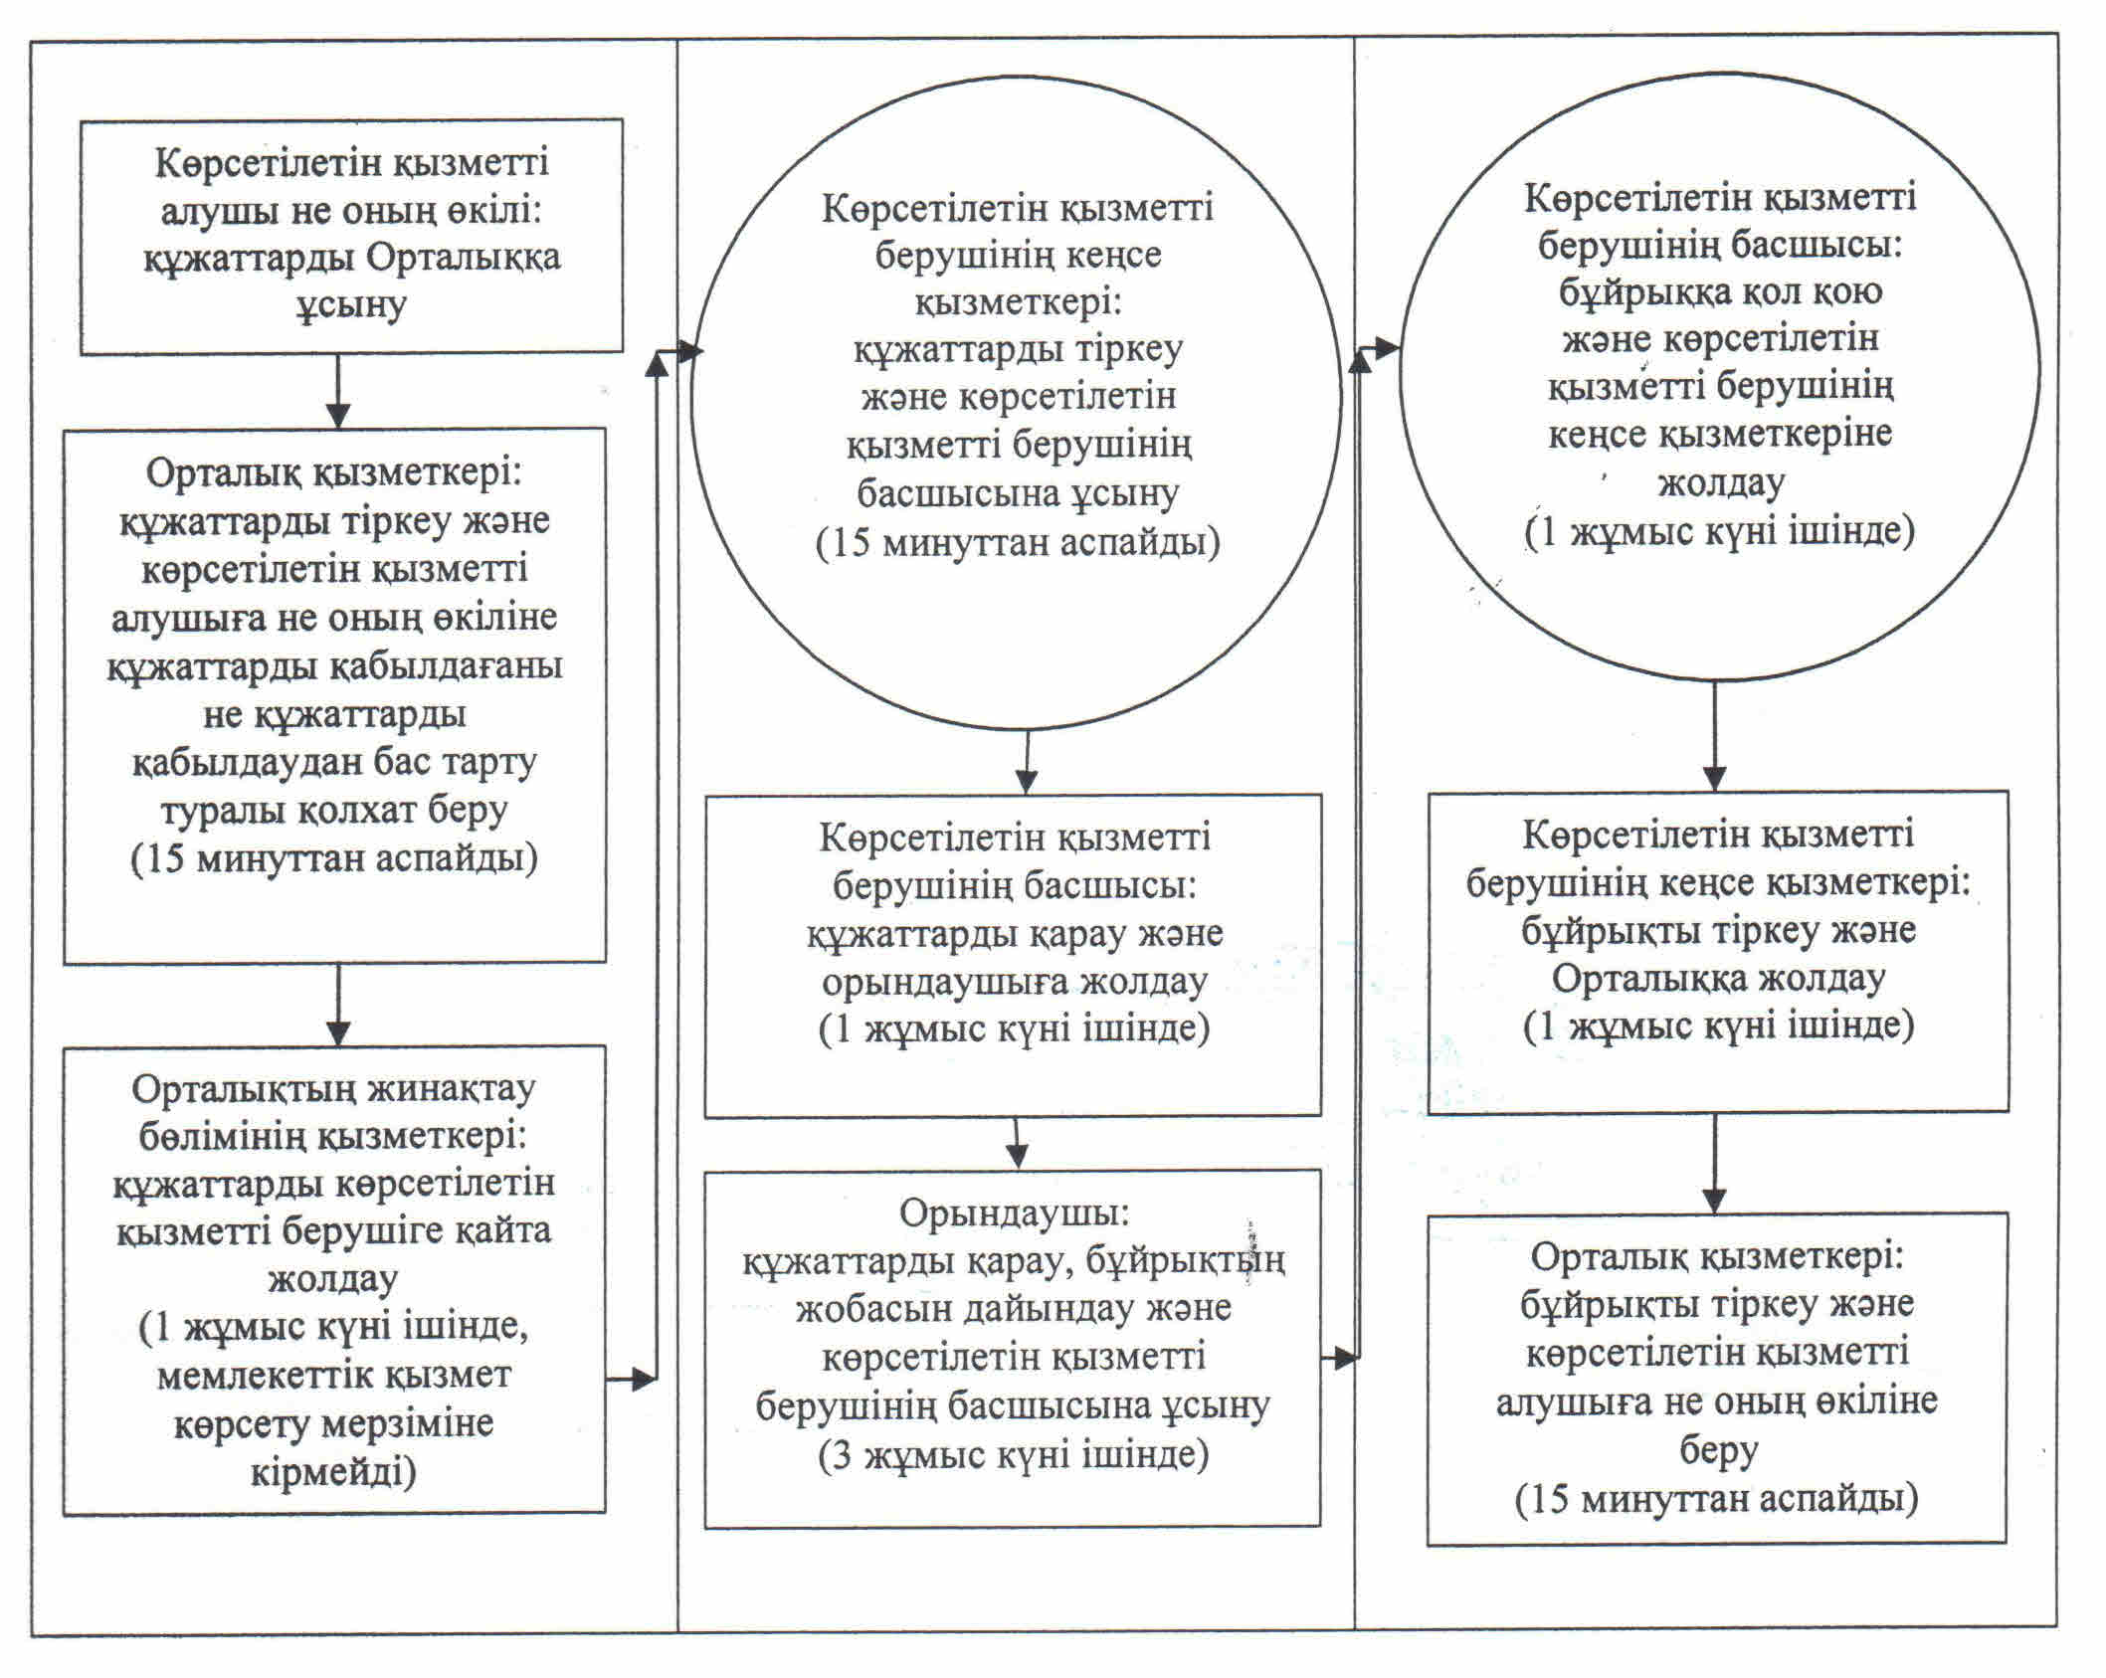

|  |  |  |  |  |  |  |  |  |  |
| --- | --- | --- | --- | --- | --- | --- | --- | --- | --- |
|  | |  |  | | --- | --- | |  | "Жер учаскелерін қалыптастыру жөніндегі | |  | жерге орналастыру жобаларын бекiту" мемлекеттік | |  | көрсетілетін қызмет регламентіне | |  | 3-қосымша | |

**Мемлекеттік қызмет көрсетуге тартылған графикалық нысандағы ақпараттық жүйелердің функционалдық өзара іс-қимыл диаграммасы**

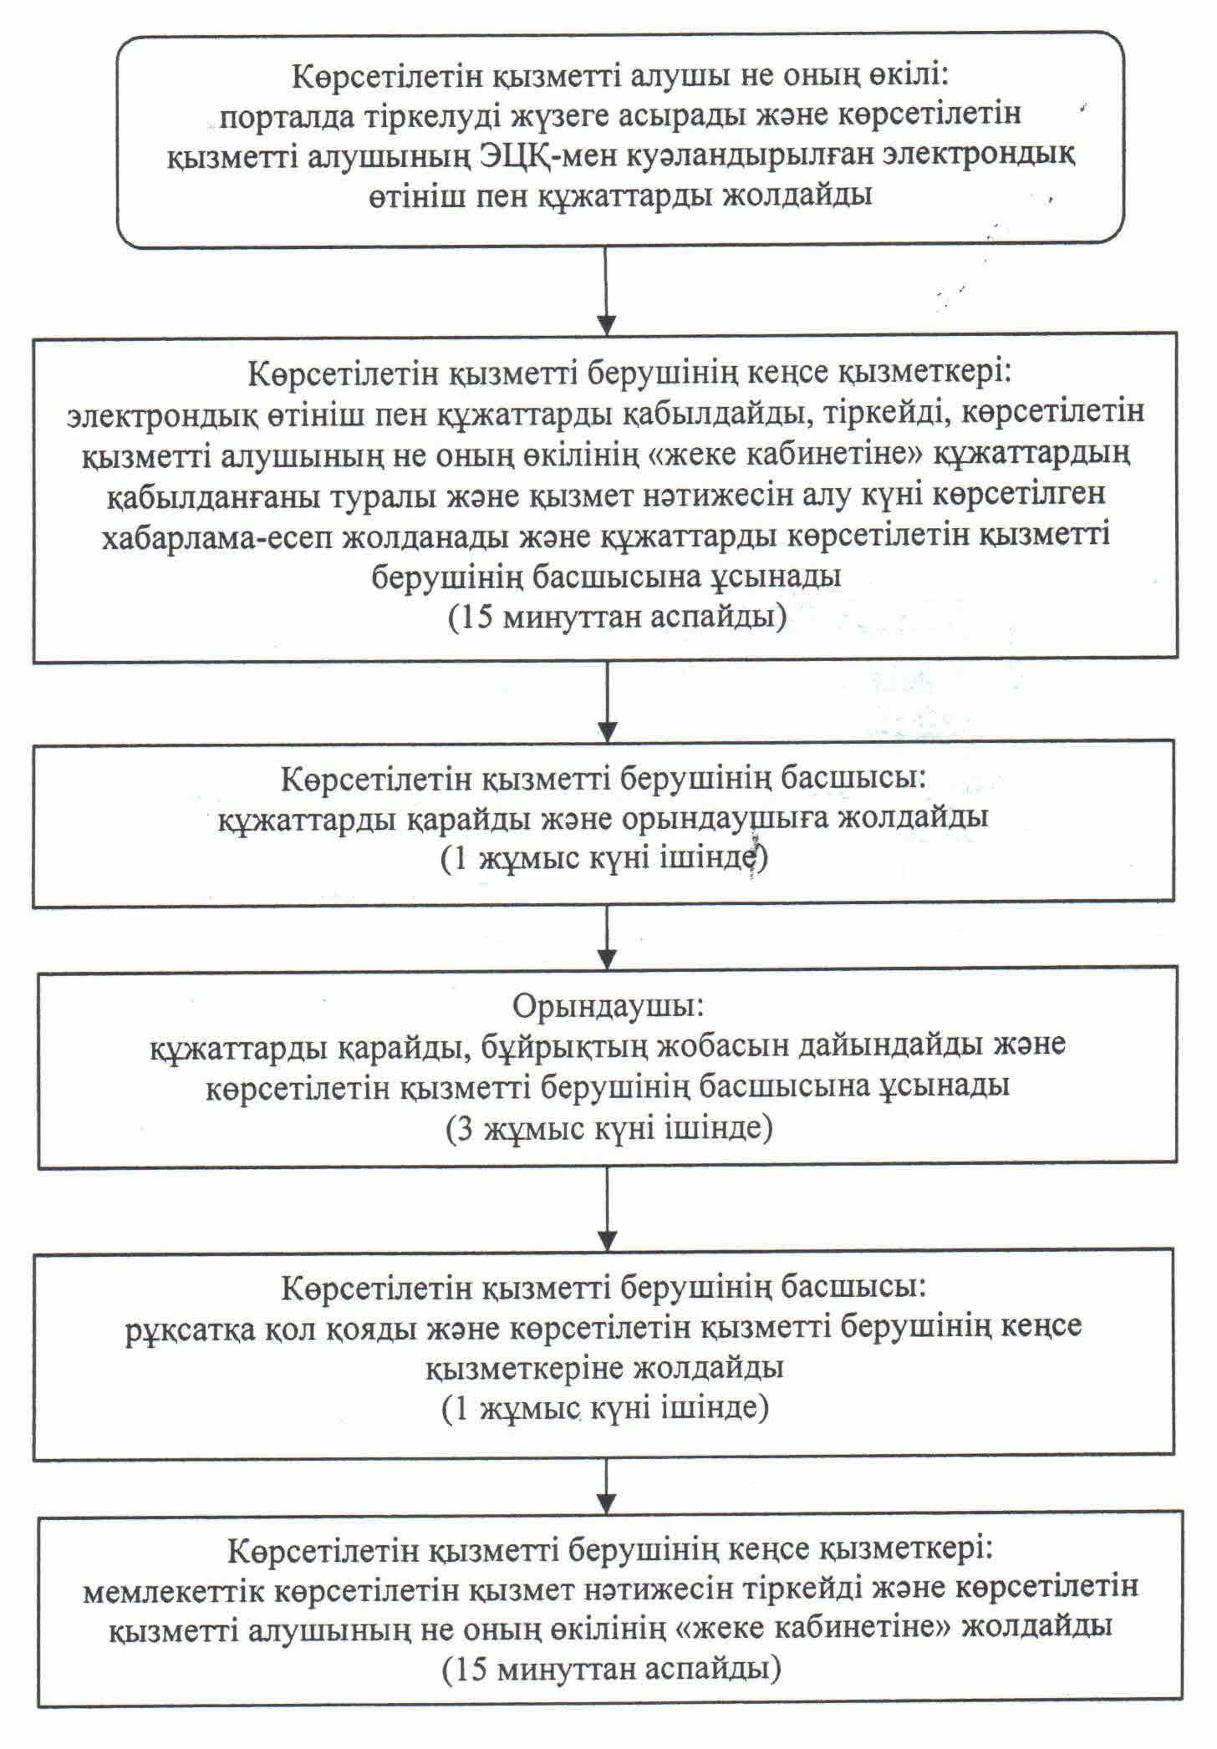

|  |  |  |  |  |  |  |  |  |  |
| --- | --- | --- | --- | --- | --- | --- | --- | --- | --- |
|  | |  |  | | --- | --- | |  | "Жер учаскелерін қалыптастыру жөніндегі | |  | жерге орналастыру жобаларын бекiту" мемлекеттік | |  | көрсетілетін қызмет регламентіне | |  | 3-қосымша | |

**"Жер учаскелерін қалыптастыру жөніндегі жерге орналастыру жобаларын бекiту" мемлекеттік қызмет көрсету бизнес- процестерінің анықтамалығы**  
**Көрсетілетін қызметті алушы не оның өкілі көрсетілетін қызметті берушіге жүгінген кезде**  
**"Жер учаскелерін қалыптастыру жөніндегі жерге орналастыру жобаларын бекiту" мемлекеттік қызмет көрсету бизнес- процестерінің анықтамалығы**  
**Көрсетілетін қызметті алушы не оның өкілі Орталыққа жүгінген кезде**

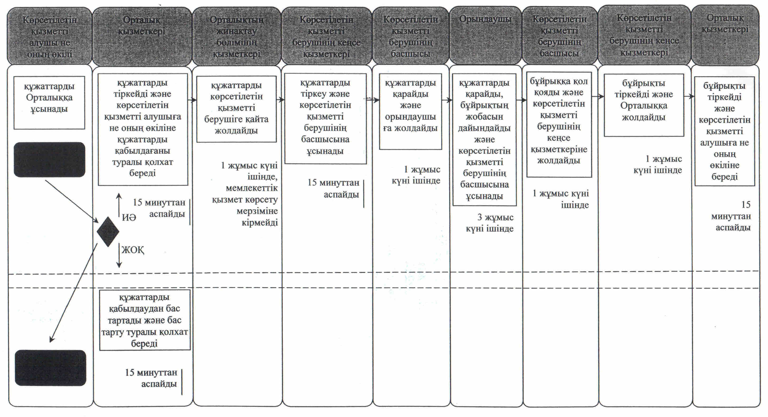

|  |  |  |  |  |  |  |  |
| --- | --- | --- | --- | --- | --- | --- | --- |
|  | |  |  | | --- | --- | |  | Қызылорда облысы әкімдігінің | |  | 2014 жылғы "02" қыркүйектегі № 694 қаулысымен | |  | бекітілген | |

**"Жер учаскелерінің нысаналы мақсатын өзгертуге шешім беру" мемлекеттік көрсетілетін қызмет регламенті**  
**1. Жалпы ережелер**

      1. Көрсетілетін қызметті берушінің атауы: облыстың, ауданның және облыстық маңызы бар қаланың жергілікті атқарушы органдары (бұдан әрі - көрсетілетін қызметті беруші).  
      Өтініштерді қабылдау және мемлекеттік көрсетілетін қызмет нәтижелерін беру:  
      1) көрсетілетін қызметті берушінің кеңсесі;  
      2) Қызылорда облысы бойынша "Халыққа қызмет көрсету орталығы" Республикалық мемлекеттік кәсіпорнының филиалы, оның бөлімдері мен бөлімшелері (бұдан әрі - Орталық);  
      3) "электрондық үкіметтің" www.e.gov.kz веб-порталы немесе "Е-лицензиялау" www.elicense.kz веб-порталы (бұдан әрі - портал) арқылы жүзеге асырылады.  
      2. Мемлекеттік қызмет көрсету нысаны - электрондық (ішінара автоматтандырылған) және (немесе) қағаз түрінде.  
      3. Мемлекеттік қызметті көрсету нәтижесі - жер учаскесінің нысаналы мақсатын өзгертуге шешім беру туралы қаулы (бұдан әрі - шешім).  
      Қағаз жеткізгіште шешім беру туралы қаулыны алуға жүгінген жағдайда мемлекеттік қызметті көрсету нәтижесі электронды форматта ресімделеді, басып шығарылады және мөрмен және көрсетілетін қызметті берушінің уәкілетті адамының қолымен куәландырылады.  
      Порталда мемлекеттік қызметті көрсету нәтижесі көрсетілетін қызметті алушының "жеке кабинетіне" көрсетілетін қызметті берушінің уәкілетті адамының электрондық цифрлық қолтаңбасы (бұдан әрі - ЭЦҚ) қойылған электрондық құжаттар нысанында жіберіледі.  
      4. Мемлекеттік қызмет жеке және заңды тұлғаларға (бұдан әрі - көрсетілетін қызметті алушы) тегiн көрсетіледі.

**2. Мемлекеттік қызмет көрсету процесінде көрсетілетін қызметі беруші мен құрылымдық бөлімшелердің (қызметкерлердің) іс-қимыл тәртібінің сипаттамасы**

      5. Мемлекеттік қызмет көрсету бойынша рәсімді (іс-қимылды) бастауға негіздеме: көрсетілетін қызметті алушының (немесе сенімхат бойынша оның өкілінің (бұдан әрі - не оның өкілі)) көрсетілетін қызметті берушіге немесе Орталыққа Қазақстан Республикасы Үкіметінің 2014 жылғы 16 сәуірдегі № 358 қаулысымен бекітілген "Жер учаскелерінің нысаналы мақсатын өзгертуге шешім беру" мемлекеттік көрсетілетін қызмет стандартының (бұдан әрі - стандарт) 1-қосымшасына сәйкес өтініш ұсынуы.  
      6. Мемлекеттік қызмет көрсету процесінің құрамына кіретін әрбір рәсімнің (іс-қимылдың) мазмұны, оны орындаудың ұзақтығы:  
      1) көрсетілетін қызметті алушы не оның өкілі көрсетілетін қызметті берушіге стандарттың 9-тармағына сәйкес құжаттарды ұсынады;  
      2) көрсетілетін қызметті берушінің кеңсе қызметкері құжаттарды тіркейді және көрсетілетін қызметті берушінің басшысына ұсынады (он бес минуттан аспайды);  
      3) көрсетілетін қызметті берушінің басшысы құжаттарды қарайды және облыстың, ауданның және облыстық маңызы бар қаланың жергілікті атқарушы органдарының жер қатынастары саласындағы құрылымдық бөлімшелеріне (бұдан әрі - уәкілетті орган) жолдайды (бір жұмыс күні ішінде);  
      4) уәкілетті орган құжаттарды тіркейді, шешімнің жобасын дайындайды және көрсетілетін қызметті берушінің басшысына ұсынады (отыз жұмыс күні ішінде);  
      5) көрсетілетін қызметті берушінің басшысы шешімге қол қояды және көрсетілетін қызметті берушінің кеңсе қызметкеріне жолдайды (бір жұмыс күні ішінде);  
      6) көрсетілетін қызметті берушінің кеңсе қызметкері шешімді тіркейді және көрсетілетін қызметті алушыға не оның өкіліне береді (он бес минуттан аспайды).

**3. Мемлекеттік қызмет көрсету процесінде көрсетілетін қызметті беруші мен құрылымдық бөлімшелердің (қызметкерлердің) өзара іс-қимыл тәртібінің сипаттамасы**

      7. Мемлекеттік көрсетілетін қызмет процесіне қатысатын көрсетілетін қызметті беруші мен құрылымдық бөлімшелердің (қызметкерлердің) тізбесі:  
      1) көрсетілетін қызметті берушінің кеңсе қызметкері;  
      2) көрсетілетін қызметті берушінің басшысы;  
      3) уәкілетті орган;  
      4) Орталық қызметкері;  
      5) Орталықтың жинақтау бөлімінің қызметкері.  
      8. Құрылымдық бөлімшелер (қызметкерлер) арасындағы әрбір рәсімнің (іс-қимылдың) реттілігі мен ұзақтығы көрсетілген рәсімдер (іс-қимылдар) сипаттамасы осы регламенттің 1–қосымшасында келтірілген.  
      9. Әрбір іс-қимылдың (рәсімдердің) өтуіндегі әрбір рәсімнің (іс-қимылдың) ұзақтығы көрсетіле отырып, рәсімдердің (іс-қимылдардың) реттілігі сипаттамасының блок-схемасы осы регламенттің 2-қосымшасында келтірілген.  
      10. Мемлекеттік қызмет көрсету процесіндегі көрсетілетін қызметті берушінің құрылымдық бөлімшелері (қызметкерлері) рәсімдерінің (іс-қимылдарының), өзара іс-қимылдары реттілігінің толық сипаттамасы, сонымен қатар өзге де көрсетілетін қызметті берушілермен және (немесе) халыққа қызмет көрсету орталықтарымен өзара іс-қимыл тәртібінің және мемлекеттік қызмет көрсету процесінде ақпараттық жүйелерді қолдану тәртібінің сипаттамасы осы регламенттің 4-қосымшасына сәйкес мемлекеттік қызмет көрсетудің бизнес-процестерінің анықтамалығында көрсетілген.

**4. Халыққа қызмет көрсету орталығымен және (немесе) өзге де көрсетілетін қызметті берушілермен өзара іс-қимыл тәртібін, сондай-ақ, мемлекеттік қызмет көрсету процесінде ақпараттық жүйелерді пайдалану тәртібінің сипаттамасы**

      11. Қызметті Орталық арқылы көрсету кезіндегі көрсетілетін қызметті беруші мен көрсетілетін қызметті алушы әрекеттерінің (іс-қимылдарының) кезектілігі мен жүгіну тәртібінің сипаттамасы:  
      1) көрсетілетін қызметті алушы не оның өкілі Орталыққа стандарттың 9-тармағына сәйкес құжаттарды ұсынады;  
      2) Орталық қызметкері құжаттарды тіркейді және көрсетілетін қызметті алушыға не оның өкіліне мыналар көрсетіле отырып, тиісті құжаттардың қабылданғаны туралы талон беріледі:  
      сұрау салудың нөмірі және қабылданған күні;  
      сұрау салынған мемлекеттік көрсетілетін қызметтің түрі;  
      қоса берілген құжаттардың саны мен атауы;  
      құжаттарды беру күні (уақыты) және орны;  
      құжаттарды ресімдеуге өтінішті қабылдаған Орталық қызметкерінің тегі, аты, әкесінің аты;  
      көрсетілетін қызметті алушының тегі, аты, әкесінің аты, көрсетілетін қызметті алушы өкілінің тегі, аты, әкесінің аты және олардың байланыс телефондары, көрсетілетін қызметті алушы стандарттың 9-тармағында көзделген тізбеге сәйкес құжаттардың топтамасын толық ұсынбаған жағдайда, Орталық қызметкері стандарттың 2-қосымшасына сәйкес нысан бойынша құжаттарды қабылдаудан бас тарту туралы қолхат береді.  
      мемлекеттік көрсетілетін қызметті Орталық арқылы алған жағдайда көрсетілетін қызметті алушы егер Қазақстан Республикасының заңдарымен өзгеше көзделмесе, Орталық ұсынған нысан бойынша ақпараттық жүйелерде қамтылатын, заңмен қорғалатын құпияны құрайтын мәліметтерді пайдалануға жазбаша келісім береді.  
      3) Орталықтың жинақтау бөлімінің қызметкері құжаттарды көрсетілетін қызметті берушіге қайта жолдайды (бір жұмыс күні ішінде, мемлекеттік қызмет көрсету мерзіміне кірмейді);  
      4) құжаттар қабылданғаннан кейін мемлекеттік қызмет көрсету процесінде көрсетілетін қызметті беруші мен құрылымдық бөлімшелердің (қызметкерлердің) өзара іс-қимылы осы регламенттің 6-тармағының 2-5) тармақшаларына сәйкес жүзеге асырылады;  
      5) көрсетілетін қызметті берушінің кеңсе қызметкері шешімді тіркейді және Орталыққа жолдайды (бір жұмыс күні ішінде);  
      6) Орталық қызметкері шешімді тіркейді және көрсетілетін қызметті алушыға не оның өкіліне береді (он бес минуттан аспайды).  
      12. Қызметті портал арқылы көрсету кезіндегі көрсетілетін қызметті беруші мен көрсетілетін қызметті алушы әрекеттерінің (іс-қимылдарының) кезектілігі мен жүгіну тәртібінің сипаттамасы:  
      1) көрсетілетін қызметті алушы не оның өкілі порталда тіркелуді жүзеге асырады және көрсетілетін қызметті алушының ЭЦҚ-мен куәландырылған өтініш пен стандарттың 9-тармағына сәйкес құжаттарды жолдайды;  
      2) көрсетілетін қызметті берушінің кеңсе қызметкері электрондық өтініш пен құжаттарды қабылдайды, көрсетілетін қызметті алушының не оның өкілінің "жеке кабинетіне" құжаттардың қабылданғаны туралы және қызмет нәтижесін алу күні көрсетілген хабарлама-есеп жолданады (он бес минуттан аспайды);  
      3) электрондық өтініш пен құжаттарды қабылданғаннан кейін мемлекеттік қызмет көрсету процесінде көрсетілетін қызметті берушінің құрылымдық бөлімшелерінің (қызметкерлерінің) өзара іс-қимылы осы регламенттің 6-тармағының 2-5) тармақшаларына сәйкес жүзеге асырылады;  
      4) көрсетілетін қызметті берушінің кеңсе қызметкері қызмет көрсетудің нәтижесін тіркейді және көрсетілген қызметті алушының не оның өкілінің "жеке кабинетіне" жолдайды (он бес минуттан аспайды).  
      Мемлекеттік қызмет көрсетуге тартылған графикалық нысандағы ақпараттық жүйелердің функционалдық өзара іс-қимыл диаграммасы осы регламенттің 3-қосымшасында келтірілген.

**5. Мемлекеттік қызмет көрсететін лауазымды тұлғалардың жауапкершілігі**

      13. Көрсетілетін қызметті берушінің, Орталықтың және уәкілетті органның басшылары (бұдан әрі - лауазымды тұлғалар) мемлекеттік көрсетілетін қызметті көрсетуге жауапты тұлғалар болып табылады.  
      Лауазымды тұлғалар Қазақстан Республикасының заңнамасына сәйкес белгіленген мерзімде мемлекеттік қызметті көрсетуге жауапкершілікте болады.  
      14. Мемлекеттік қызмет көрсету мәселелері бойынша әрекеттерге (әрекетсіздікке) шағымдану стандарттың 3-бөліміне сәйкес жүргізіледі.  
      15. Қызмет көрсету жөнінде ақпарат алуға, сондай-ақ, оның сапасын бағалау (оның ішінде шағымдану) қажет болған жағдайда ақпарат алу үшін байланыс телефонының нөмірі: 8 (7242) 60-53-30, бірыңғай байланыс орталығы (1414).

|  |  |  |  |  |  |  |  |  |  |
| --- | --- | --- | --- | --- | --- | --- | --- | --- | --- |
|  | |  |  | | --- | --- | |  | "Жер учаскелерінің нысаналы мақсатын | |  | өзгертуге шешім беру" мемлекеттік | |  | көрсетілетін қызмет регламентіне | |  | 1-қосымша | |

**Құрылымдық бөлімшелер (қызметкерлер) арасындағы әрбір рәсімнің (іс-қимылдың) реттілігі мен ұзақтығы көрсетілген рәсімдер (іс-қимылдар) сипаттамасы**  
**Көрсетілетін қызметті алушы не оның өкілі көрсетілетін қызметті берушіге жүгінген кезде**

|  |  |  |  |  |  |  |
| --- | --- | --- | --- | --- | --- | --- |
| 1 | Iс- әрекеттердің (барысы, жұмыстар ағыны) нөмірі | 1 | 2 | 3 | 4 | 5 |
| 2 | Құрылымдық бөлімшелердің атауы | Көрсетілетін қызметті берушінің кеңсе қызметкері | Көрсетілетін қызметті берушінің басшысы | Уәкілетті орган | Көрсетілетін қызметті берушінің басшысы | Көрсетілетін қызметті берушінің кеңсе қызметкері |
| 3 | Iс-әрекеттердің (үдерiстiң, рәсiмнiң, операцияның) атауы және олардың сипаттамасы | құжаттарды тіркейді | құжаттарды қарайды | құжаттарды тіркейді және шешімнің жобасын дайындайды | шешімге қол қояды | шешімді тіркейді |
| 4 | Аяқталу нысаны (деректер, құжат, ұйымдастыру-әкімшілік шешiм) | құжаттарды көрсетілетін қызметті берушінің басшысына ұсынады | құжаттарды уәкілетті органға жолдайды | шешім жобасын көрсетілетін қызметті берушінің басшысына ұсынады | шешімді көрсетілетін қызметті берушінің кеңсе қызметкеріне жолдайды | шешімді көрсетілетін қызметті алушыға не оның өкіліне береді |
| 5 | Орындалу мерзiмi | 15 минуттан аспайды | 1 жұмыс күні ішінде | 30 жұмыс күні ішінде | 1 жұмыс күні ішінде | 15 минуттан аспайды |

**Құрылымдық бөлімшелер (қызметкерлер) арасындағы әрбір рәсімнің (іс-қимылдың) реттілігі мен ұзақтығы көрсетілген рәсімдер (іс-қимылдар) сипаттамасы**  
**Көрсетілетін қызметті алушы не оның өкілі Орталыққа жүгінген кезде**

|  |  |  |  |  |  |  |  |  |  |
| --- | --- | --- | --- | --- | --- | --- | --- | --- | --- |
| 1 | Іс-әрекеттің (барысы, жұмыстар ағымы) | 1 | 2 | 3 | 4 | 5 | 6 | 7 | 8 |
| 2 | Құрылымдық бөлімшелердің атауы | Орталық қызметкері | Орталықтың жинақтау бөлімінің қызметкері | Көрсетілетін қызметті берушінің кеңсе қызметкері | Көрсетілетін қызметті берушінің басшысы | Уәкілетті орган | Көрсетілетін қызметті берушінің басшысы | Көрсетілетін қызметті берушінің кеңсе қызметкері | Орталық қызметкері |
| 3 | Іс-әрекеттердің (үдерістің, рәсімінің, операция) атауы және олардың сипаттамасы | құжаттарды тіркейді | құжаттарды көрсетілетін қызметті берушіге қайта жолдайды | құжаттарды тіркейді | құжаттарды қарайды | құжаттарды тіркейді және шешімнің жобасын дайындайды | шешімге қол қояды | шешімді тіркейді | шешімді тіркейді |
| 4 | Аяқталу нысаны (деректер, құжат, ұйымдастыру-өкімдік шешім) | көрсетілетін қызметті алушыға не оның өкіліне құжаттардың қабылданғаны не құжаттарды қабылдаудан бас тарту туралы қолхат береді | құжаттарды көрсетілетін қызметті берушінің басшысына ұсынады | құжаттарды уәкілетті органға жолдайды | шешім жобасын көрсетілетін қызметті берушінің басшысына ұсынады | шешімді көрсетілетін қызметті берушінің кеңсе қызметкеріне жолдайды | шешімді Орталыққа жолдайды | шешімді көрсетілетін қызметті алушыға не оның өкіліне береді |
| 5 | Орындалу мерзімі | 15 минуттан аспайды | 1 жұмыс күні ішінде, мемлекеттік қызмет көрсету мерзіміне кірмейді | 15 минуттан аспайды | 15 минуттан аспайды | 30 жұмыс күні ішінде | 1 жұмыс күні ішінде | 1 жұмыс күні ішінде | 15 минуттан аспайды |

|  |  |  |  |  |  |  |  |  |  |
| --- | --- | --- | --- | --- | --- | --- | --- | --- | --- |
|  | |  |  | | --- | --- | |  | "Жер учаскелерінің нысаналы мақсатын | |  | өзгертуге шешім беру" мемлекеттік | |  | көрсетілетін қызмет регламентіне | |  | 2-қосымша | |

**Әрбір іс-қимылдың (рәсімдердің) өтуіндегі әрбір рәсімнің (іс-қимылдың) ұзақтығы көрсетіле отырып, рәсімдердің (іс-қимылдардың) реттілігі сипаттамасының блок-схемасы**  
**Көрсетілетін қызметті алушы не оның өкілі көрсетілетін қызметті берушіге жүгінген кезде**  
**Әрбір іс-қимылдың (рәсімдердің) өтуіндегі әрбір рәсімнің (іс-қимылдың) ұзақтығы көрсетіле отырып, рәсімдердің (іс-қимылдардың) реттілігі сипаттамасының блок-схемасы**  
**Көрсетілетін қызметті алушы не оның өкілі Орталыққа жүгінген кезде**

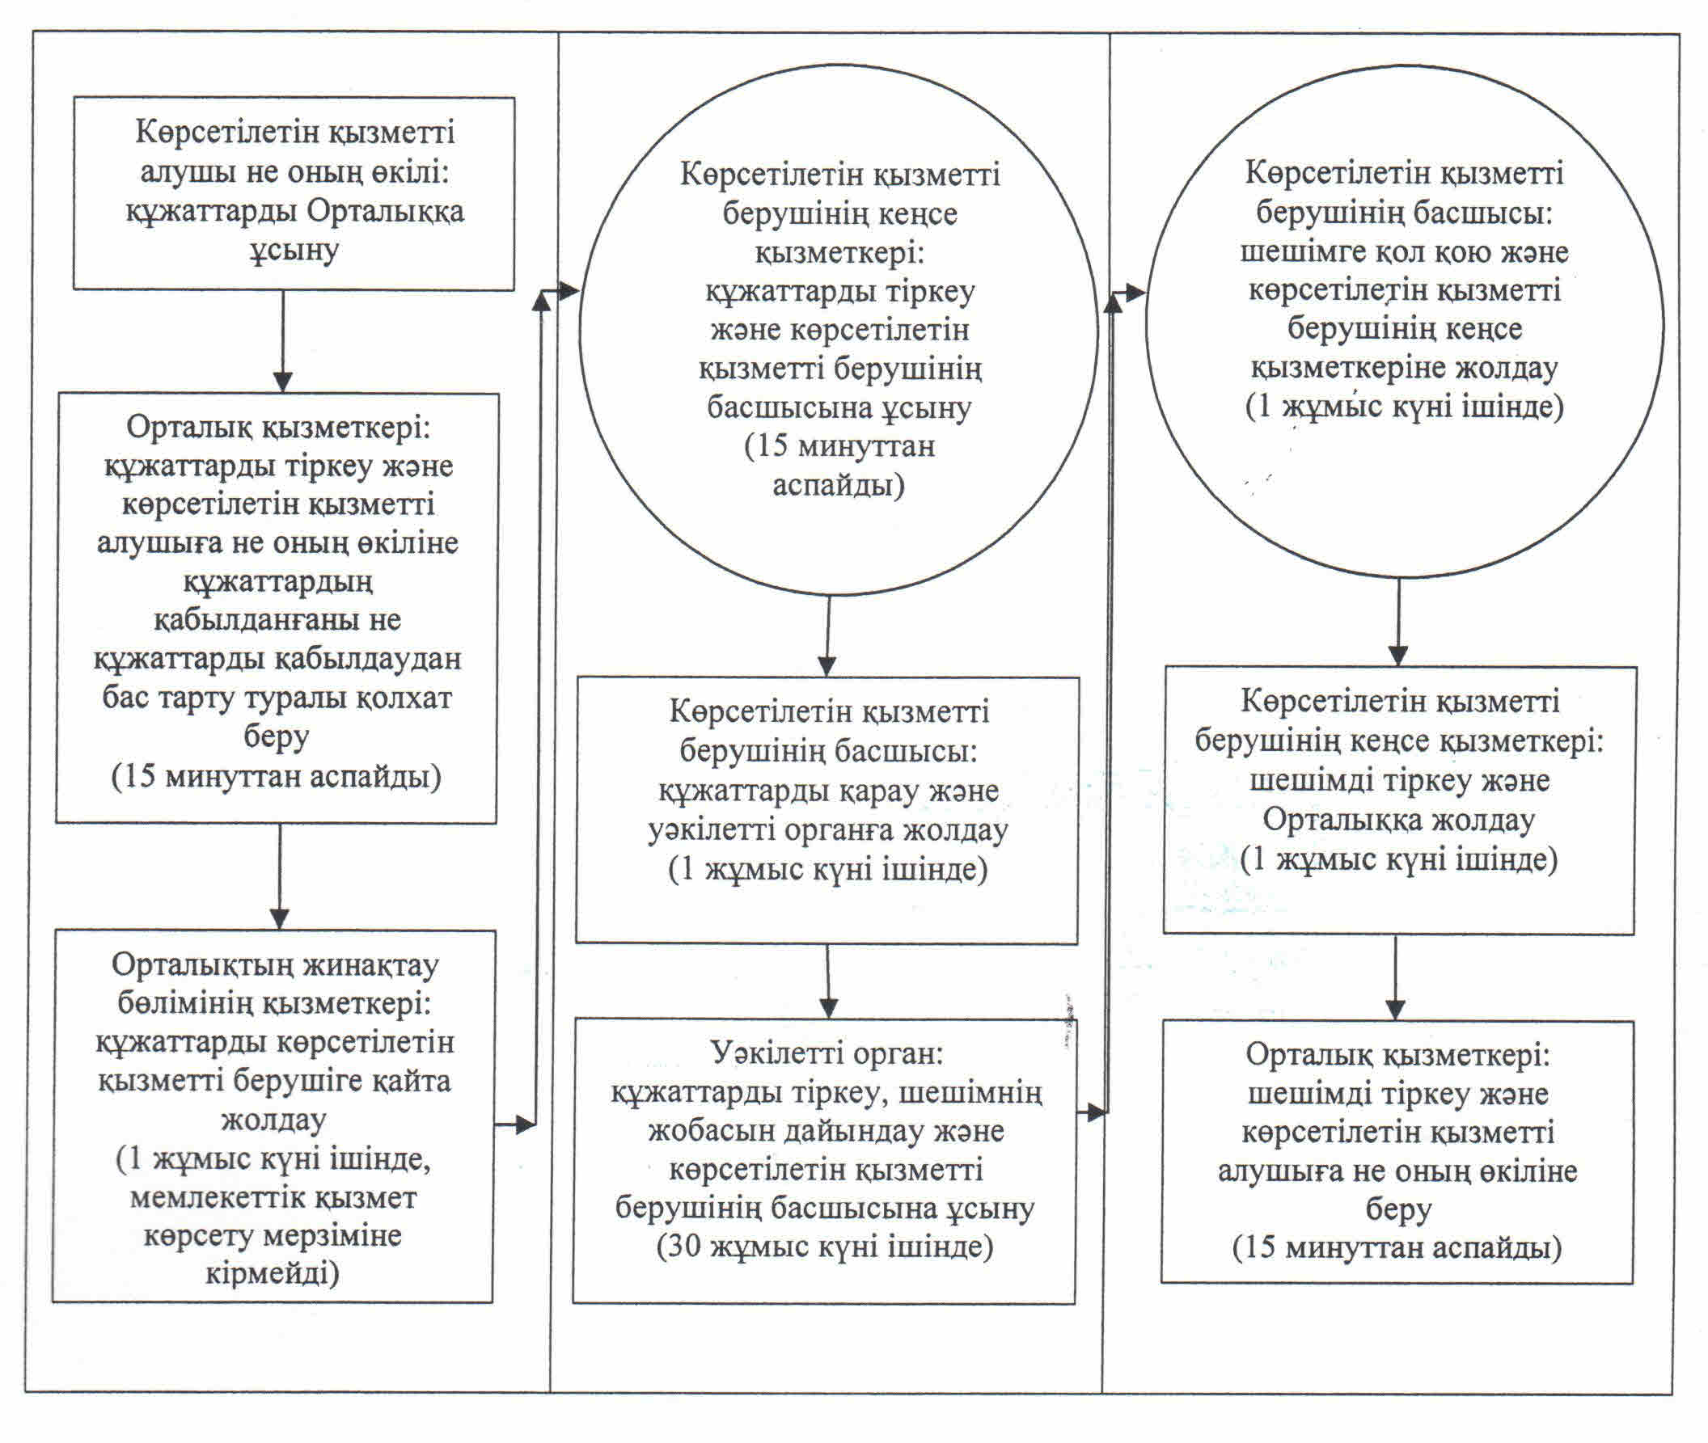

|  |  |  |  |  |  |  |  |  |  |
| --- | --- | --- | --- | --- | --- | --- | --- | --- | --- |
|  | |  |  | | --- | --- | |  | "Жер учаскелерінің нысаналы мақсатын | |  | өзгертуге шешім беру" мемлекеттік | |  | көрсетілетін қызмет регламентіне | |  | 3-қосымша | |

**Мемлекеттік қызмет көрсетуге тартылған графикалық нысандағы ақпараттық жүйелердің функционалдық өзара іс-қимыл диаграммасы**

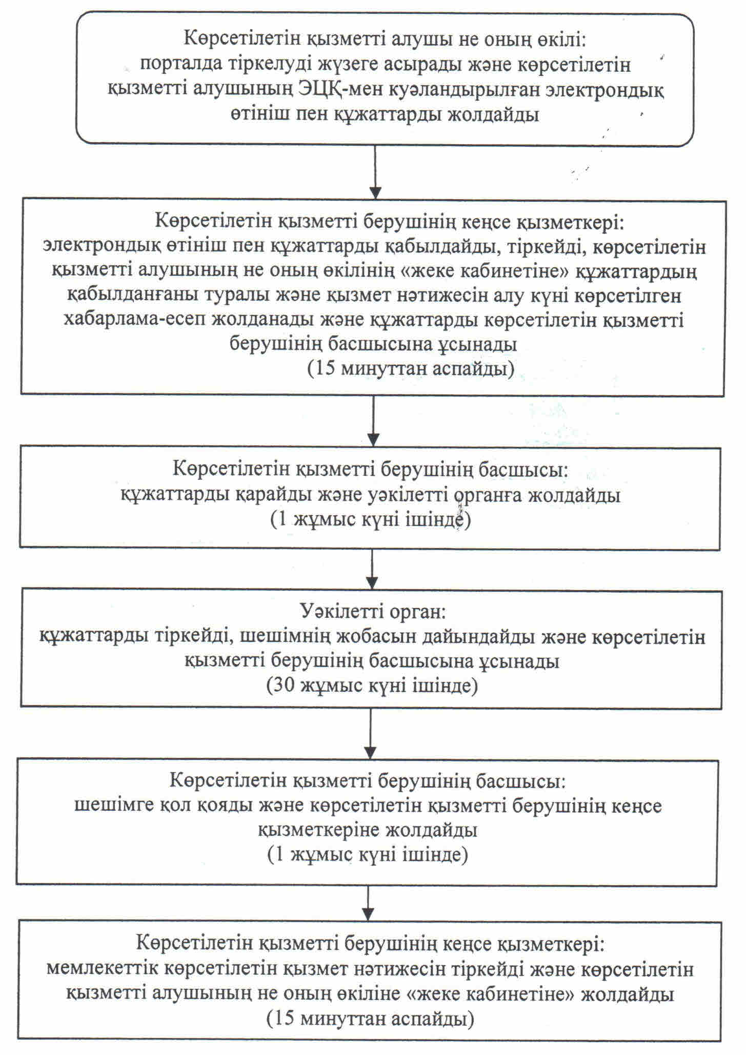

|  |  |  |  |  |  |  |  |  |  |
| --- | --- | --- | --- | --- | --- | --- | --- | --- | --- |
|  | |  |  | | --- | --- | |  | "Жер учаскелерінің нысаналы мақсатын | |  | өзгертуге шешім беру" мемлекеттік | |  | көрсетілетін қызмет регламентіне | |  | 4-қосымша | |

**"Жер учаскелерінің нысаналы мақсатын өзгертуге шешім беру" мемлекеттік қызмет көрсету бизнес- процестерінің анықтамалығы**  
**Көрсетілетін қызметті алушы не оның өкілі көрсетілетін қызметті берушіге жүгінген кезде**  
**"Жер учаскелерінің нысаналы мақсатын өзгертуге шешім беру" мемлекеттік қызмет көрсету бизнес- процестерінің анықтамалығы**  
**Көрсетілетін қызметті алушы не оның өкілі Орталыққа жүгінген кезде**

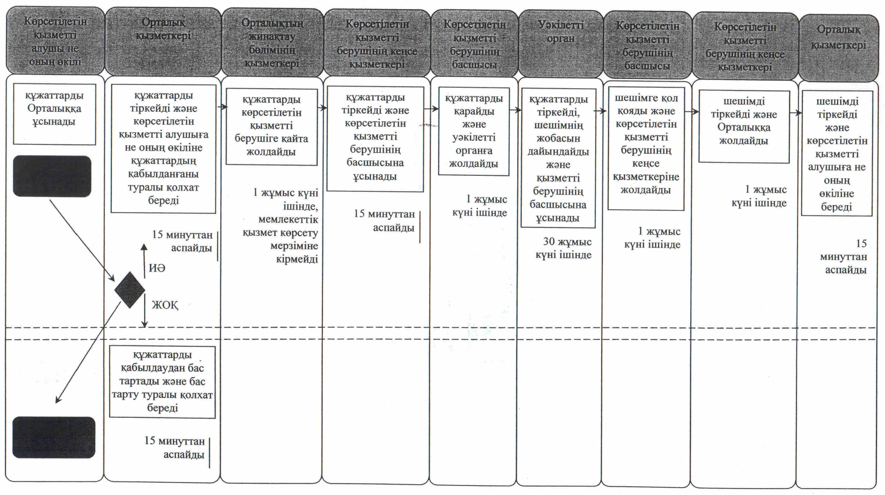

|  |  |  |  |  |  |  |  |
| --- | --- | --- | --- | --- | --- | --- | --- |
|  | |  |  | | --- | --- | |  | Қызылорда облысы әкімдігінің | |  | 2014 жылғы "02" қыркүйектегі № 694 қаулысымен | |  | бекітілген | |

**"Іздестіру жұмыстарын жүргізу үшін жер учаскелерін пайдалануға рұқсат беру" мемлекеттік көрсетілетін қызмет регламенті**  
**1. Жалпы ережелер**

      1. Көрсетілетін қызметті берушінің атауы: облыстың, ауданның және облыстық маңызы бар қаланың жергілікті атқарушы органдары (бұдан әрі - көрсетілетін қызметті беруші).  
      Өтініштерді қабылдау және мемлекеттік көрсетілетін қызмет нәтижелерін беру:  
      1) көрсетілетін қызметті берушінің кеңсесі;  
      2) Қызылорда облысы бойынша "Халыққа қызмет көрсету орталығы" Республикалық мемлекеттік кәсіпорнының филиалы, оның бөлімдері мен бөлімшелері (бұдан әрі - Орталық);  
      3) "электрондық үкіметтің" www.e.gov.kz веб-порталы немесе "Е-лицензиялау" www.elicense.kz веб-порталы (бұдан әрі - портал) арқылы жүзеге асырылады.  
      2. Мемлекеттік қызмет көрсету нысаны - электрондық (ішінара автоматтандырылған) және (немесе) қағаз түрінде.  
      3. Мемлекеттік қызметті көрсету нәтижесі - іздестіру жұмыстарын жүргізу үшін жер учаскесін пайдалануға рұқсат беру туралы өкім (бұдан әрі - рұқсат).  
      Іздестіру жұмыстарын жүргізу үшін жер учаскесін пайдалануға рұқсат беру туралы өкімді қағаз жүзінде алуға жүгінген жағдайда - мемлекеттік қызмет көрсету нәтижесі электрондық форматта ресімделеді, басып шығарылады және мөрмен көрсетілетін қызметті берушінің уәкілетті адамының қолымен куәландырылады.  
      Порталда мемлекеттік қызметті көрсету нәтижесі көрсетілетін қызметті алушының "жеке кабинетіне" көрсетілетін қызметті берушінің уәкілетті адамының электрондық цифрлық қолтаңбасы (бұдан әрі - ЭЦҚ) қойылған электрондық құжат нысанында жіберіледі.  
      4. Мемлекеттік қызмет жеке және заңды тұлғаларға (бұдан әрі - көрсетілетін қызметті алушы) тегiн көрсетіледі.

**2. Мемлекеттік қызмет көрсету процесінде көрсетілетін қызметі беруші мен құрылымдық бөлімшелердің (қызметкерлердің) іс-қимыл тәртібінің сипаттамасы**

      5. Мемлекеттік қызмет көрсету бойынша рәсімді (іс-қимылды) бастауға негіздеме: көрсетілетін қызметті алушының (немесе сенімхат бойынша оның өкілінің (бұдан әрі - не оның өкілі)) көрсетілетін қызметті берушіге немесе Орталыққа Қазақстан Республикасы Үкіметінің 2014 жылғы 16 сәуірдегі № 358 қаулысымен бекітілген "Іздестіру жұмыстарын жүргізу үшін жер учаскелерін пайдалануға рұқсат беру" мемлекеттік көрсетілетін қызмет стандартының (бұдан әрі - стандарт) 1-қосымшасына сәйкес өтініш ұсынуы.  
      6. Мемлекеттік қызмет көрсету процесінің құрамына кіретін әрбір рәсімнің (іс-қимылдың) мазмұны, оны орындаудың ұзақтығы:  
      1) көрсетілетін қызметті алушы не оның өкілі көрсетілетін қызметті берушіге стандарттың 9-тармағына сәйкес құжаттарды ұсынады;  
      2) көрсетілетін қызметті берушінің кеңсе қызметкері құжаттарды тіркейді және көрсетілетін қызметті берушінің басшысына ұсынады (он бес минуттан аспайды);  
      3) көрсетілетін қызметті берушінің басшысы құжаттарды қарайды және облыстың, ауданның және облыстық маңызы бар қаланың жергілікті атқарушы органдарының жер қатынастары саласындағы құрылымдық бөлімшелеріне (бұдан әрі - уәкілетті орган) жолдайды (бір жұмыс күні ішінде);  
      4) уәкілетті орган құжаттарды тіркейді, рұқсаттың жобасын дайындайды және көрсетілетін қызметті берушінің басшысына ұсынады (алты жұмыс күні ішінде);  
      5) көрсетілетін қызметті берушінің басшысы рұқсатқа қол қояды және көрсетілетін қызметті берушінің кеңсе қызметкеріне жолдайды (бір жұмыс күні ішінде);  
      6) көрсетілетін қызметті берушінің кеңсе қызметкері рұқсатты тіркейді және көрсетілетін қызметті алушыға не оның өкіліне береді (он бес минуттан аспайды).

**3. Мемлекеттік қызмет көрсету процесінде көрсетілетін қызметті беруші мен құрылымдық бөлімшелердің (қызметкерлердің) өзара іс-қимыл тәртібінің сипаттамасы**

      7. Мемлекеттік көрсетілетін қызмет процесіне қатысатын көрсетілетін қызметті беруші мен құрылымдық бөлімшелердің (қызметкерлердің) тізбесі:  
      1) көрсетілетін қызметті берушінің кеңсе қызметкері;  
      2) көрсетілетін қызметті берушінің басшысы;  
      3) уәкілетті орган;  
      4) Орталық қызметкері;  
      5) Орталықтың жинақтау бөлімінің қызметкері.  
      8. Құрылымдық бөлімшелер (қызметкерлер) арасындағы әрбір рәсімнің (іс-қимылдың) реттілігі мен ұзақтығы көрсетілген рәсімдер (іс-қимылдар) сипаттамасы осы регламенттің 1–қосымшасында келтірілген.  
      9. Әрбір іс-қимылдың (рәсімдердің) өтуіндегі әрбір рәсімнің (іс-қимылдың) ұзақтығы көрсетіле отырып, рәсімдердің (іс-қимылдардың) реттілігі сипаттамасының блок-схемасы осы регламенттің 2-қосымшасында келтірілген.  
      10. Мемлекеттік қызмет көрсету процесіндегі көрсетілетін қызметті берушінің құрылымдық бөлімшелері (қызметкерлері) рәсімдерінің (іс-қимылдарының), өзара іс-қимылдары реттілігінің толық сипаттамасы, сонымен қатар өзге де көрсетілетін қызметті берушілермен және (немесе) халыққа қызмет көрсету орталықтарымен өзара іс-қимыл тәртібінің және мемлекеттік қызмет көрсету процесінде ақпараттық жүйелерді қолдану тәртібінің сипаттамасы осы регламенттің 4-қосымшасына сәйкес мемлекеттік қызмет көрсетудің бизнес-процестерінің анықтамалығында көрсетілген.

**4. Халыққа қызмет көрсету орталығымен және (немесе) өзге де көрсетілетін қызметті берушілермен өзара іс-қимыл тәртібін, сондай-ақ, мемлекеттік қызмет көрсету процесінде ақпараттық жүйелерді пайдалану тәртібінің сипаттамасы**

      11. Қызметті Орталық арқылы көрсету кезіндегі көрсетілетін қызметті беруші мен көрсетілетін қызметті алушы әрекеттерінің (іс-қимылдарының) кезектілігі мен жүгіну тәртібінің сипаттамасы:  
      1) көрсетілетін қызметті алушы не оның өкілі Орталыққа стандарттың 9-тармағына сәйкес құжаттарды ұсынады;  
      2) Орталық қызметкері құжаттарды тіркейді және көрсетілетін қызметті алушыға не оның өкіліне мыналар көрсетіле отырып, тиісті құжаттардың қабылданғаны туралы талон беріледі:  
      сұрау салудың нөмірі және қабылданған күні;  
      сұрау салынған мемлекеттік көрсетілетін қызметтің түрі;  
      қоса берілген құжаттардың саны мен атауы;  
      құжаттарды беру күні (уақыты) және орны;  
      құжаттарды ресімдеуге өтінішті қабылдаған Орталық қызметкерінің тегі, аты, әкесінің аты;  
      көрсетілетін қызметті алушының тегі, аты, әкесінің аты, көрсетілетін қызметті алушы өкілінің тегі, аты, әкесінің аты және олардың байланыс телефондары, көрсетілетін қызметті алушы стандарттың 9-тармағында көзделген тізбеге сәйкес құжаттардың топтамасын толық ұсынбаған жағдайда, Орталық қызметкері стандарттың 2-қосымшасына сәйкес нысан бойынша құжаттарды қабылдаудан бас тарту туралы қолхат береді;  
      мемлекеттік көрсетілетін қызметті Орталық арқылы алған жағдайда көрсетілетін қызметті алушы егер Қазақстан Республикасының заңдарымен өзгеше көзделмесе, Орталық ұсынған нысан бойынша ақпараттық жүйелерде қамтылатын, заңмен қорғалатын құпияны құрайтын мәліметтерді пайдалануға жазбаша келісім береді.  
      3) Орталықтың жинақтау бөлімінің қызметкері құжаттарды көрсетілетін қызметті берушіге қайта жолдайды (бір жұмыс күні ішінде, мемлекеттік қызмет көрсету мерзіміне кірмейді);  
      4) құжаттар қабылданғаннан кейін мемлекеттік қызмет көрсету процесінде көрсетілетін қызметті беруші мен құрылымдық бөлімшелердің (қызметкерлердің) өзара іс-қимылы осы регламенттің 6-тармағының 2-5) тармақшаларына сәйкес жүзеге асырылады;  
      5) көрсетілетін қызметті берушінің кеңсе қызметкері рұқсатты тіркейді және Орталыққа жолдайды (бір жұмыс күні ішінде);  
      6) Орталық қызметкері рұқсатты тіркейді және көрсетілетін қызметті алушыға не оның өкіліне береді (он бес минуттан аспайды).  
      12. Қызметті портал арқылы көрсету кезіндегі көрсетілетін қызметті беруші мен көрсетілетін қызметті алушы әрекеттерінің (іс-қимылдарының) кезектілігі мен жүгіну тәртібінің сипаттамасы:  
      1) көрсетілетін қызметті алушы не оның өкілі порталда тіркелуді жүзеге асырады және көрсетілетін қызметті алушының ЭЦҚ-мен куәландырылған өтініш пен стандарттың 9-тармағына сәйкес құжаттарды жолдайды;  
      2) көрсетілетін қызметті берушінің кеңсе қызметкері электрондық өтініш пен құжаттарды қабылдайды, көрсетілетін қызметті алушының не оның өкілінің "жеке кабинетіне" құжаттардың қабылданғаны туралы және қызмет нәтижесін алу күні көрсетілген хабарлама-есеп жолданады (он бес минуттан аспайды);  
      3) электрондық өтініш пен құжаттарды қабылданғаннан кейін мемлекеттік қызмет көрсету процесінде көрсетілетін қызметті берушінің құрылымдық бөлімшелерінің (қызметкерлерінің) өзара іс-қимылы осы регламенттің 6-тармағының 2-5) тармақшаларына сәйкес жүзеге асырылады;  
      4) көрсетілетін қызметті берушінің кеңсе қызметкері қызмет көрсетудің нәтижесін тіркейді және көрсетілген қызметті алушының не оның өкілінің "жеке кабинетіне" жолдайды (он бес минуттан аспайды).  
      Мемлекеттік қызмет көрсетуге тартылған графикалық нысандағы ақпараттық жүйелердің функционалдық өзара іс-қимыл диаграммасы осы регламенттің 3-қосымшасында келтірілген.

**5. Мемлекеттік қызмет көрсететін лауазымды тұлғалардың жауапкершілігі**

      13. Көрсетілетін қызметті берушінің, Орталықтың және уәкілетті органның басшылары (бұдан әрі - лауазымды тұлғалар) мемлекеттік көрсетілетін қызметті көрсетуге жауапты тұлғалар болып табылады.  
      Лауазымды тұлғалар Қазақстан Республикасының заңнамасына сәйкес белгіленген мерзімде мемлекеттік қызметті көрсетуге жауапкершілікте болады.  
      14. Мемлекеттік қызмет көрсету мәселелері бойынша әрекеттерге (әрекетсіздікке) шағымдану стандарттың 3-бөліміне сәйкес жүргізіледі.  
      15. Қызмет көрсету жөнінде ақпарат алуға, сондай-ақ, оның сапасын бағалау (оның ішінде шағымдану) қажет болған жағдайда ақпарат алу үшін байланыс телефонының нөмірі: 8(7242) 60-53-30, бірыңғай байланыс орталығы (1414).

|  |  |  |  |  |  |  |  |  |  |
| --- | --- | --- | --- | --- | --- | --- | --- | --- | --- |
|  | |  |  | | --- | --- | |  | "Іздестіру жұмыстарын жүргізу үшін жер | |  | учаскелерін пайдалануға рұқсат беру" мемлекеттік | |  | көрсетілетін қызмет регламентіне | |  | 1-қосымша | |

**Құрылымдық бөлімшелер (қызметкерлер) арасындағы әрбір рәсімнің (іс-қимылдың) реттілігі мен ұзақтығы көрсетілген рәсімдер (іс-қимылдар) сипаттамасы**  
**Көрсетілетін қызметті алушы не оның өкілі көрсетілетін қызметті берушіге жүгінген кезде**

|  |  |  |  |  |  |  |
| --- | --- | --- | --- | --- | --- | --- |
| 1 | Iс- әрекеттердің (барысы,   жұмыстар ағыны) нөмірі | 1 | 2 | 3 | 4 | 5 |
| 2 | Құрылымдық бөлімшелердің атауы | Көрсетілетін қызметті берушінің кеңсе қызметкері | Көрсетілетін қызметті берушінің басшысы | Уәкілетті орган | Көрсетілетін қызметті берушінің басшысы | Көрсетілетін қызметті берушінің кеңсе қызметкері |
| 3 | Iс-әрекеттердің (үдерiстiң,   рәсiмнiң, операцияның)   атауы және олардың сипаттамасы | құжаттарды тіркейді | құжаттарды қарайды | құжаттарды тіркейді және рұқсаттың жобасын дайындайды | рұқсатқа қол қояды | рұқсатты тіркейді |
| 4 | Аяқталу нысаны (деректер,   құжат, ұйымдастыру-әкімшілік шешiм) | құжаттарды көрсетілетін қызметті берушінің басшысына ұсынады | құжаттарды уәкілетті органға жолдайды | рұқсат жобасын көрсетілетін қызметті берушінің басшысына ұсынады | рұқсатты көрсетілетін қызметті берушінің кеңсе қызметкеріне жолдайды | рұқсатты көрсетілетін қызметті алушыға не оның өкіліне береді |
| 5 | Орындалу мерзiмi | 15 минуттан аспайды | 1 жұмыс күні ішінде | 6 жұмыс күні ішінде | 1 жұмыс күні ішінде | 15 минуттан аспайды |

**Құрылымдық бөлімшелер (қызметкерлер) арасындағы әрбір рәсімнің (іс-қимылдың) реттілігі мен ұзақтығы көрсетілген рәсімдер (іс-қимылдар) сипаттамасы**  
**Көрсетілетін қызметті алушы не оның өкілі Орталыққа жүгінген кезде**

|  |  |  |  |  |  |  |  |  |  |
| --- | --- | --- | --- | --- | --- | --- | --- | --- | --- |
| 1 | Іс-әрекеттің (барысы, жұмыстар ағымы) | 1 | 2 | 3 | 4 | 5 | 6 | 7 | 8 |
| 2 | Құрылымдық бөлімшелердің атауы | Орталық қызметкері | Орталықтың жинақтау бөлімінің қызметкері | Көрсетілетін қызметті берушінің кеңсе қызметкері | Көрсетілетін қызметті берушінің басшысы | Уәкілетті орган | Көрсетілетін қызметті беруші | Көрсетілетін қызметті берушінің кеңсе қызметкері | Орталық қызметкері |
| 3 | Іс-әрекеттердің (үдерістің, рәсімінің, операция) атауы және олардың сипаттамасы | құжаттарды тіркейді | құжаттарды көрсетілетін қызметті берушіге қайта жолдайды | құжаттарды тіркейді | құжаттарды қарайды | құжаттарды тіркейді және рұқсаттың жобасын дайындайды | рұқсатқа қол қояды | рұқсатты тіркейді | рұқсатты тіркейді |
| 4 | Аяқталу нысаны (деректер, құжат, ұйымдастыру-өкімдік шешім) | көрсетілетін қызметті алушыға не оның өкіліне құжаттардың қабылданғаны не құжаттарды қабылдаудан бас тарту туралы қолхат береді | құжаттарды көрсетілетін қызметті берушінің басшысына ұсынады | құжаттарды уәкілетті органға жолдайды | рұқсат жобасын  көрсетілетін қызметті берушінің басшысына ұсынады | рұқсатты көрсетілетін қызметті беруші  нің кеңсе қызметкеріне жолдайды | рұқсатты Орталыққа жолдайды | рұқсатты көрсетілетін қызметті алушыға не оның өкіліне береді |
| 5 | Орындалу мерзімі | 15 минуттан аспайды | 1 жұмыс күні ішінде, мемлекеттік қызмет көрсету мерзіміне кірмейді | 15 минуттан аспайды | 1 жұмыс күні ішінде | 6 жұмыс күні ішінде | 1 жұмыс күні ішінде | 1 жұмыс күні ішінде | 15 минуттан аспайды |

|  |  |  |  |  |  |  |  |  |  |
| --- | --- | --- | --- | --- | --- | --- | --- | --- | --- |
|  | |  |  | | --- | --- | |  | "Іздестіру жұмыстарын жүргізу үшін жер | |  | учаскелерін пайдалануға рұқсат беру" мемлекеттік | |  | көрсетілетін қызмет регламентіне | |  | 2-қосымша | |

**Әрбір іс-қимылдың (рәсімдердің) өтуіндегі әрбір рәсімнің (іс-қимылдың) ұзақтығы көрсетіле отырып, рәсімдердің (іс-қимылдардың) реттілігі сипаттамасының блок-схемасы**  
**Көрсетілетін қызметті алушы не оның өкілі көрсетілетін қызметті берушіге жүгінген кезде**  
**Әрбір іс-қимылдың (рәсімдердің) өтуіндегі әрбір рәсімнің (іс-қимылдың) ұзақтығы көрсетіле отырып, рәсімдердің (іс-қимылдардың) реттілігі сипаттамасының блок-схемасы**  
**Көрсетілетін қызметті алушы не оның өкілі Орталыққа жүгінген кезде**

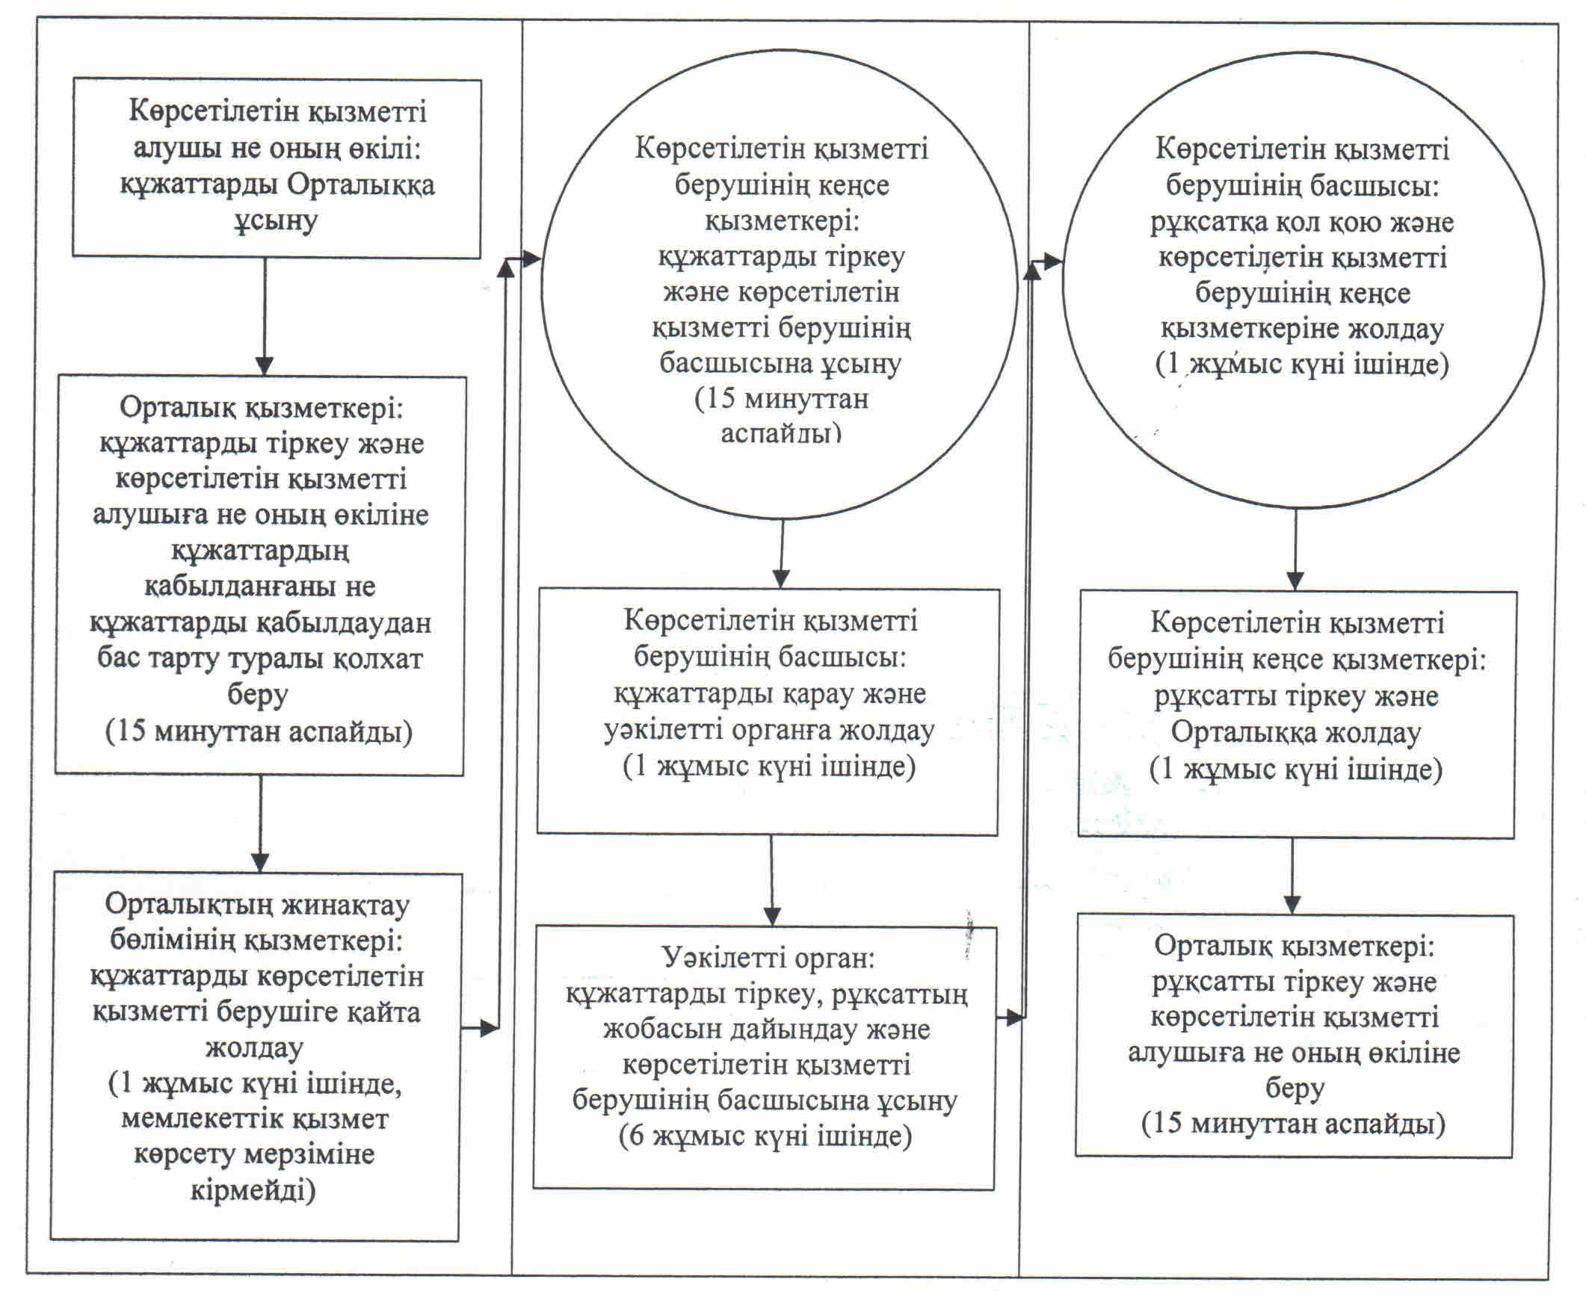

|  |  |  |  |  |  |  |  |  |  |
| --- | --- | --- | --- | --- | --- | --- | --- | --- | --- |
|  | |  |  | | --- | --- | |  | "Іздестіру жұмыстарын жүргізу үшін жер | |  | учаскелерін пайдалануға рұқсат беру" мемлекеттік | |  | көрсетілетін қызмет регламентіне | |  | 3-қосымша | |

**Мемлекеттік қызмет көрсетуге тартылған графикалық нысандағы ақпараттық жүйелердің функционалдық өзара іс-қимыл диаграммасы**

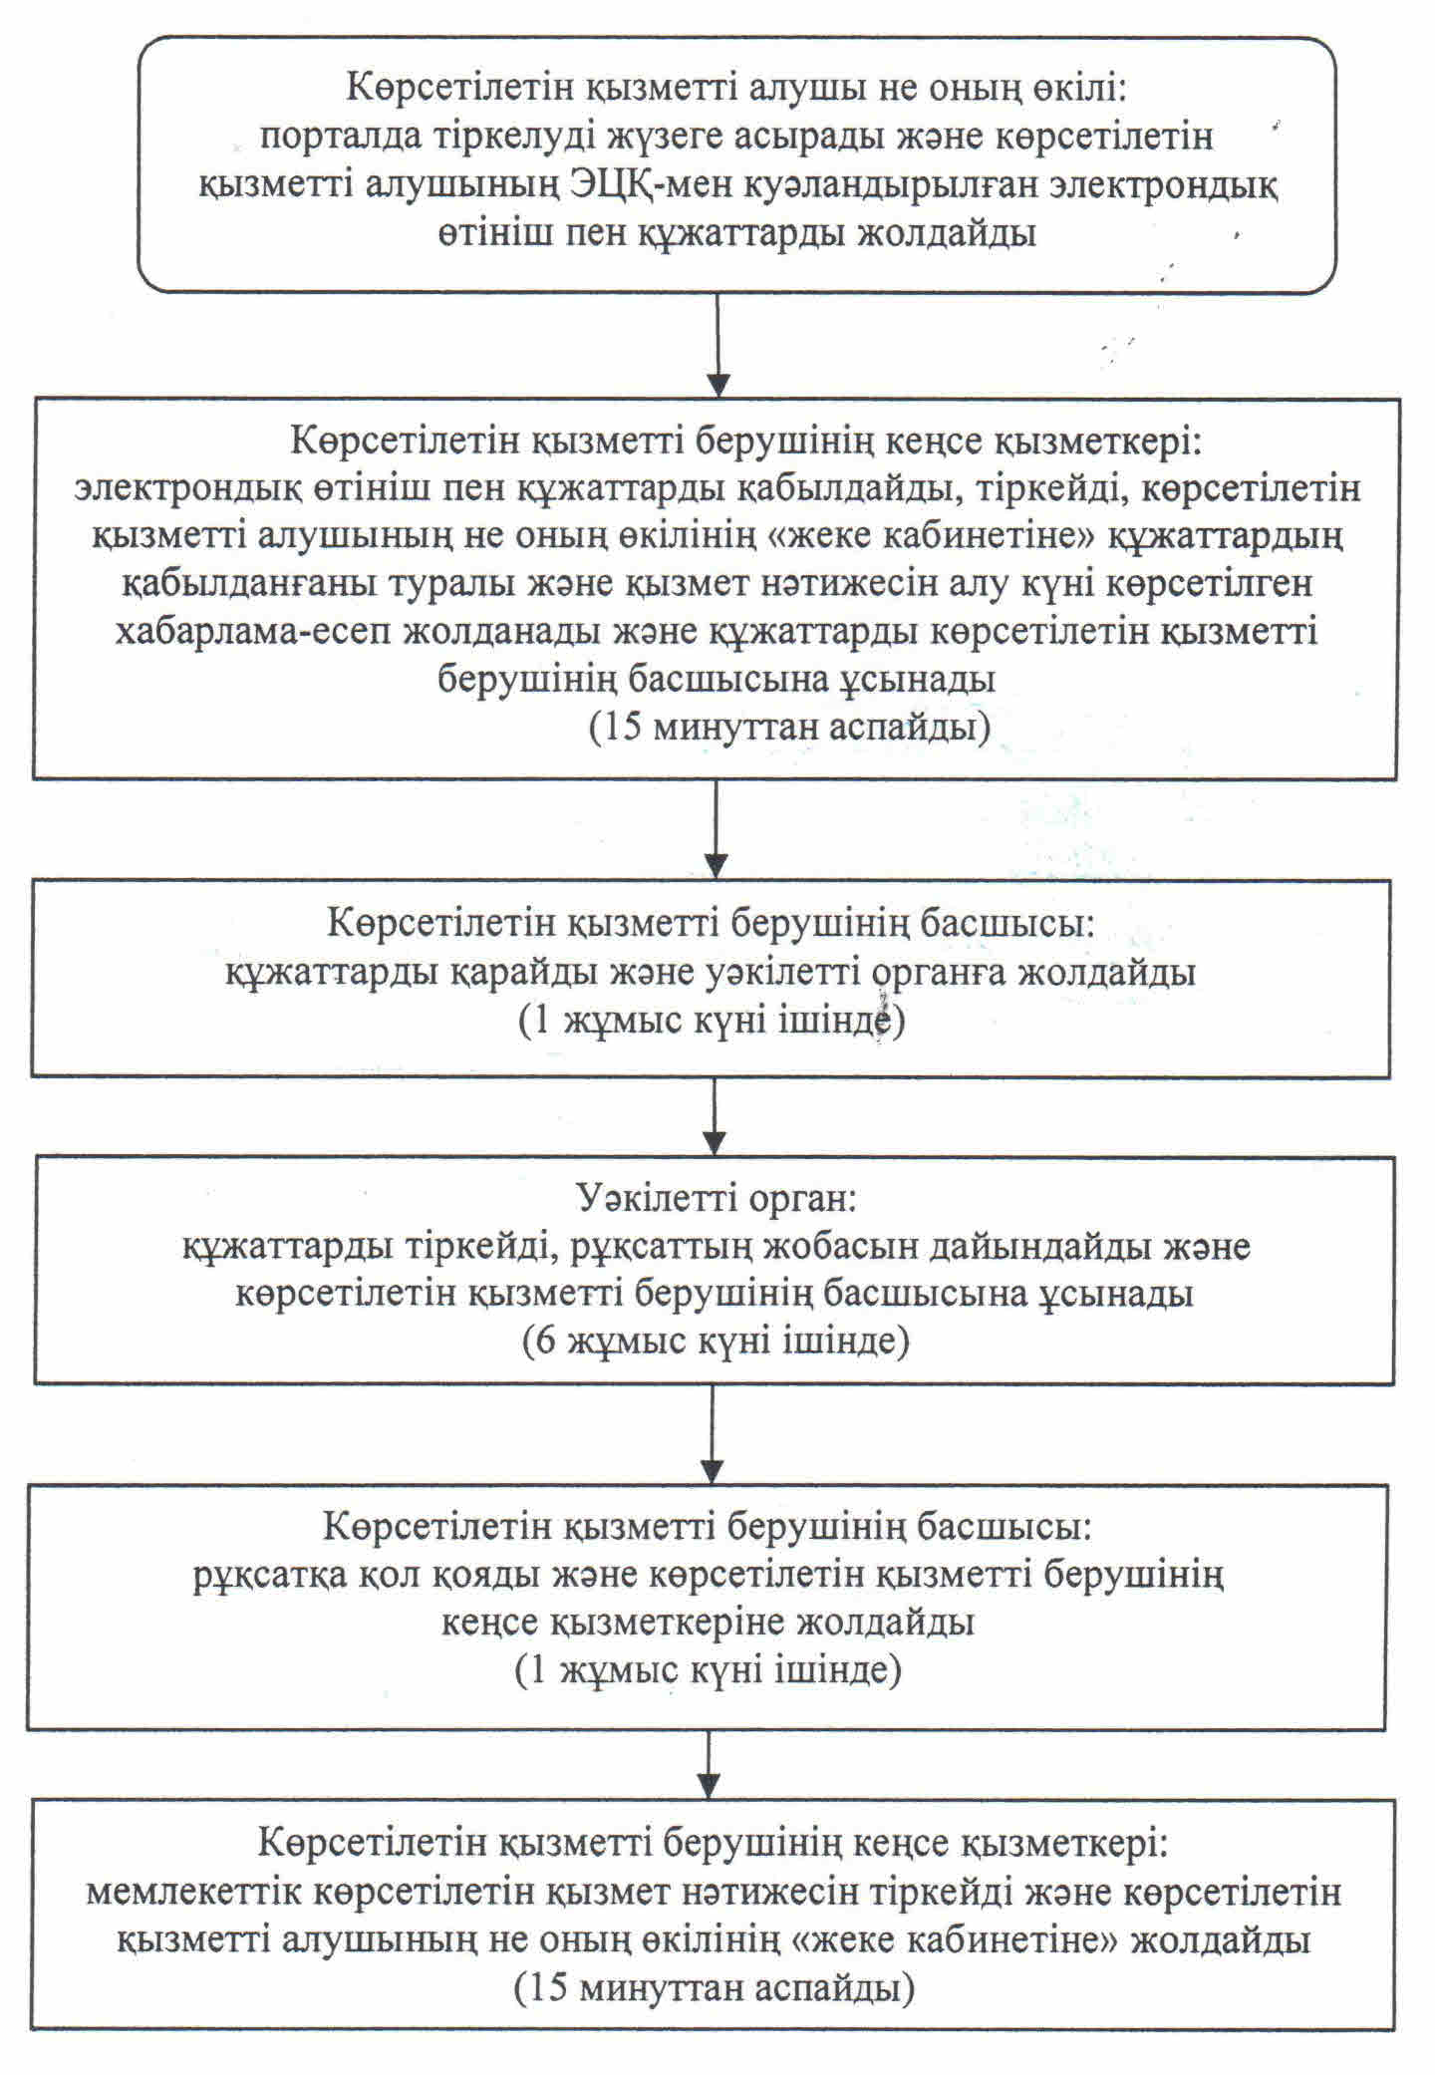

|  |  |  |  |  |  |  |  |  |  |
| --- | --- | --- | --- | --- | --- | --- | --- | --- | --- |
|  | |  |  | | --- | --- | |  | "Іздестіру жұмыстарын жүргізу үшін жер | |  | учаскелерін пайдалануға рұқсат беру" мемлекеттік | |  | көрсетілетін қызмет регламентіне | |  | 3-қосымша | |

**"Іздестіру жұмыстарын жүргізу үшін жер учаскелерін пайдалануға рұқсат беру" мемлекеттік қызмет көрсету бизнес - процестерінің анықтамалығы**  
**Көрсетілетін қызметті алушы не оның өкілі көрсетілетін қызметті берушіге жүгінген кезде**  
**"Іздестіру жұмыстарын жүргізу үшін жер учаскелерін пайдалануға рұқсат беру" мемлекеттік қызмет көрсету бизнес - процестерінің анықтамалығы**  
**Көрсетілетін қызметті алушы не оның өкілі Орталыққа жүгінген кезде**

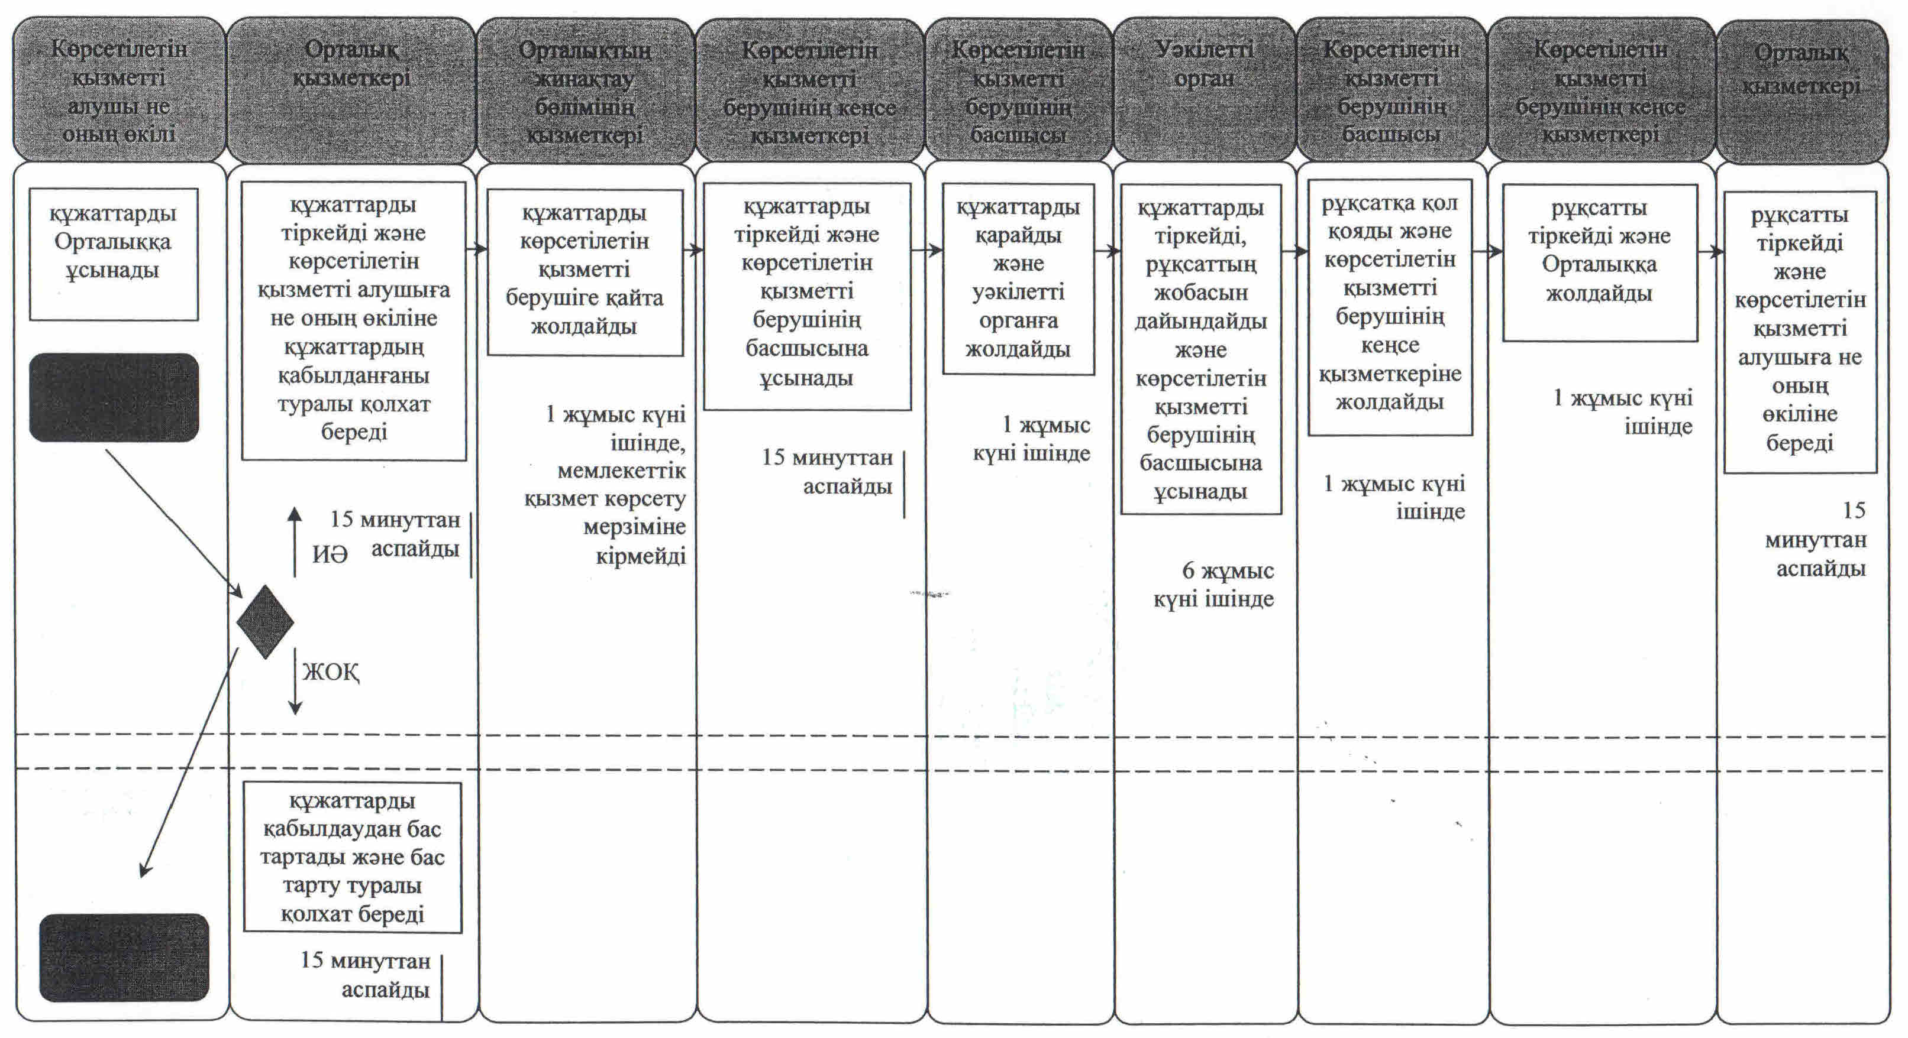

|  |  |  |  |  |  |  |  |
| --- | --- | --- | --- | --- | --- | --- | --- |
|  | |  |  | | --- | --- | |  | Қызылорда облысы әкімдігінің | |  | 2014 жылғы "02" қыркүйектегі № 694 қаулысымен | |  | бекітілген | |

**"Суармалы егiстiктi суарылмайтын алқап түрлерiне ауыстыруға рұқсат беру" мемлекеттік көрсетілетін қызмет регламенті**  
**1. Жалпы ережелер**

      1. Көрсетілетін қызметті берушінің атауы: облыстың жергілікті атқарушы органы (бұдан әрі - көрсетілетін қызметті беруші).  
      Өтініштерді қабылдау және мемлекеттік көрсетілетін қызмет нәтижелерін беру көрсетілетін қызметті берушінің кеңсесі арқылы жүзеге асырылады.  
      2. Мемлекеттік қызмет көрсету нысаны - қағаз түрінде.  
      3. Мемлекеттік қызметті көрсету нәтижесі - суармалы егiстiктi суарылмайтын алқап түрлерiне ауыстыруға рұқсат (бұдан әрі - рұқсат) беру туралы көрсетілетін қызметті берушінің қаулысы.  
      4. Мемлекеттік қызмет жеке және заңды тұлғаларға (бұдан әрі - көрсетілетін қызметті алушы) тегiн көрсетіледі.

**2. Мемлекеттік қызмет көрсету процесінде көрсетілетін қызметі беруші мен құрылымдық бөлімшелердің (қызметкерлердің) іс-қимыл тәртібінің сипаттамасы**

      5. Мемлекеттік қызмет көрсету бойынша рәсімді (іс-қимылды) бастауға негіздеме: көрсетілетін қызметті алушының (немесе сенімхат бойынша оның өкілінің (бұдан әрі - не оның өкілі)) көрсетілетін қызметті берушіге Қазақстан Республикасы Үкіметінің 2014 жылғы 16 сәуірдегі № 358 қаулысымен бекітілген "Суармалы егiстiктi суарылмайтын алқап түрлерiне ауыстыруға рұқсат беру" мемлекеттік көрсетілетін қызмет стандартының (бұдан әрі - стандарт) қосымшасына сәйкес өтініш ұсынуы.  
      6. Мемлекеттік қызмет көрсету процесінің құрамына кіретін әрбір рәсімнің (іс-қимылдың) мазмұны, оны орындаудың ұзақтығы:  
      1) көрсетілетін қызметті алушы не оның өкілі көрсетілетін қызметті берушіге стандарттың 9-тармағына сәйкес құжаттарды ұсынады;  
      2) көрсетілетін қызметті берушінің кеңсе қызметкері құжаттарды тіркейді және көрсетілетін қызметті берушінің басшысына ұсынады (он бес минуттан аспайды);  
      3) көрсетілетін қызметті берушінің басшысы құжаттарды қарайды және облыстың, ауданның және облыстық маңызы бар қаланың жергілікті атқарушы органдарының жер қатынастары саласындағы құрылымдық бөлімшелеріне (бұдан әрі - уәкілетті орган) жолдайды (бір жұмыс күні ішінде);  
      4) уәкілетті орган құжаттарды тіркейді, рұқсаттың жобасын дайындайды және көрсетілетін қызметті берушінің басшысына ұсынады (тоқсан жұмыс күні ішінде);  
      5) көрсетілетін қызметті берушінің басшысы рұқсатқа қол қояды және көрсетілетін қызметті берушінің кеңсе қызметкеріне жолдайды (бір жұмыс күні ішінде);  
      6) көрсетілетін қызметті берушінің кеңсе қызметкері рұқсатты тіркейді және көрсетілетін қызметті алушыға не оның өкіліне береді (он бес минуттан аспайды).

**3. Мемлекеттік қызмет көрсету процесінде көрсетілетін қызметті беруші мен құрылымдық бөлімшелердің (қызметкерлердің) өзара іс-қимыл тәртібінің сипаттамасы**

      7. Мемлекеттік көрсетілетін қызмет процесіне қатысатын көрсетілетін қызметті беруші мен құрылымдық бөлімшелердің (қызметкерлердің) тізбесі:  
      1) көрсетілетін қызметті берушінің кеңсе қызметкері;  
      2) көрсетілетін қызметті берушінің басшысы;  
      3) уәкілетті орган.  
      8. Құрылымдық бөлімшелер (қызметкерлер) арасындағы әрбір рәсімнің (іс-қимылдың) реттілігі мен ұзақтығы көрсетілген рәсімдер (іс-қимылдар) сипаттамасы осы регламенттің 1–қосымшасында келтірілген.  
      9. Әрбір іс-қимылдың (рәсімдердің) өтуіндегі әрбір рәсімнің (іс-қимылдың) ұзақтығы көрсетіле отырып, рәсімдердің (іс-қимылдардың) реттілігі сипаттамасының блок-схемасы осы регламенттің 2-қосымшасында келтірілген.  
      10. Мемлекеттік қызмет көрсету процесіндегі көрсетілетін қызметті берушінің құрылымдық бөлімшелері (қызметкерлері) рәсімдерінің (іс-қимылдарының), өзара іс-қимылдары реттілігінің толық сипаттамасы, сонымен қатар өзге де көрсетілетін қызметті берушілермен өзара іс-қимыл тәртібінің және мемлекеттік қызмет көрсету процесінде ақпараттық жүйелерді қолдану тәртібінің сипаттамасы осы регламенттің 3-қосымшасына сәйкес мемлекеттік қызмет көрсетудің бизнес-процестерінің анықтамалығында көрсетілген.

**4. Мемлекеттік қызмет көрсететін лауазымды тұлғаның жауапкершілігі**

      11. Көрсетілетін қызметті берушінің және уәкілетті органның басшылары (бұдан әрі - лауазымды тұлғалар) мемлекеттік көрсетілетін қызметті көрсетуге жауапты тұлғалар болып табылады.  
      Лауазымды тұлғалар Қазақстан Республикасының заңнамасына сәйкес белгіленген мерзімде мемлекеттік қызметті көрсетуге жауапкершілікте болады.  
      12. Мемлекеттік қызмет көрсету мәселелері бойынша әрекеттерге (әрекетсіздікке) шағымдану стандарттың 3-бөліміне сәйкес жүргізіледі.  
      13. Қызмет көрсету жөнінде ақпарат алуға, сондай-ақ, оның сапасын бағалау (оның ішінде шағымдану) қажет болған жағдайда ақпарат алу үшін байланыс телефонының нөмірі: 8(7242) 60-53-30, бірыңғай байланыс орталығы (1414).

|  |  |  |  |  |  |  |  |  |  |
| --- | --- | --- | --- | --- | --- | --- | --- | --- | --- |
|  | |  |  | | --- | --- | |  | "Суармалы егiстiктi суарылмайтын алқап | |  | түрлерiне ауыстыруға рұқсат беру" мемлекеттік | |  | көрсетілетін қызмет регламентіне | |  | 1-қосымша | |

**Құрылымдық бөлімшелер (қызметкерлер) арасындағы әрбір рәсімнің (іс-қимылдың) реттілігі мен ұзақтығы көрсетілген рәсімдер (іс-қимылдар) сипаттамасы**

|  |  |  |  |  |  |  |
| --- | --- | --- | --- | --- | --- | --- |
| 1 | Iс- әрекеттердің (барысы,   жұмыстар ағыны) нөмірі | 1 | 2 | 3 | 4 | 5 |
| 2 | Құрылымдық бөлімшелердің атауы | Көрсетілетін қызметті берушінің кеңсе қызметкері | Көрсетілетін қызметті берушінің басшысы | Уәкілетті орган | Көрсетілетін қызметті берушінің басшысы | Көрсетілетін қызметті берушінің кеңсе қызметкері |
| 3 | Iс-әрекеттердің (үдерiстiң, рәсiмнiң, операцияның) атауы және олардың сипаттамасы | құжаттарды тіркейді | құжаттарды қарайды | құжаттарды тіркейді және рұқсаттың жобасын дайындайды | рұқсатқа қол қояды | рұқсатты тіркейді |
| 4 | Аяқталу нысаны (деректер,   құжат, ұйымдастыру-әкімшілік шешiм) | құжаттарды көрсетілетін қызметті берушінің басшысына ұсынады | құжаттарды уәкілетті органға жолдайды | рұқсат жобасын көрсетілетін қызметті берушінің басшысына ұсынады | рұқсатты көрсетілетін қызметті берушінің кеңсе қызметкеріне жолдайды | рұқсатты көрсетілетін қызметті алушыға не оның өкіліне береді |
| 5 | Орындалу мерзiмi | 15 минуттан аспайды | 1 жұмыс күні ішінде | 90 жұмыс күні ішінде | 1 жұмыс күні ішінде | 15 минуттан аспайды |

|  |  |  |  |  |  |  |  |  |  |
| --- | --- | --- | --- | --- | --- | --- | --- | --- | --- |
|  | |  |  | | --- | --- | |  | "Суармалы егiстiктi суарылмайтын алқап | |  | түрлерiне ауыстыруға рұқсат беру" мемлекеттік | |  | көрсетілетін қызмет регламентіне | |  | 2-қосымша | |

**Әрбір іс-қимылдың (рәсімдердің) өтуіндегі әрбір рәсімнің (іс-қимылдың) ұзақтығы көрсетіле отырып, рәсімдердің (іс-қимылдардың) реттілігі сипаттамасының блок-схемасы**

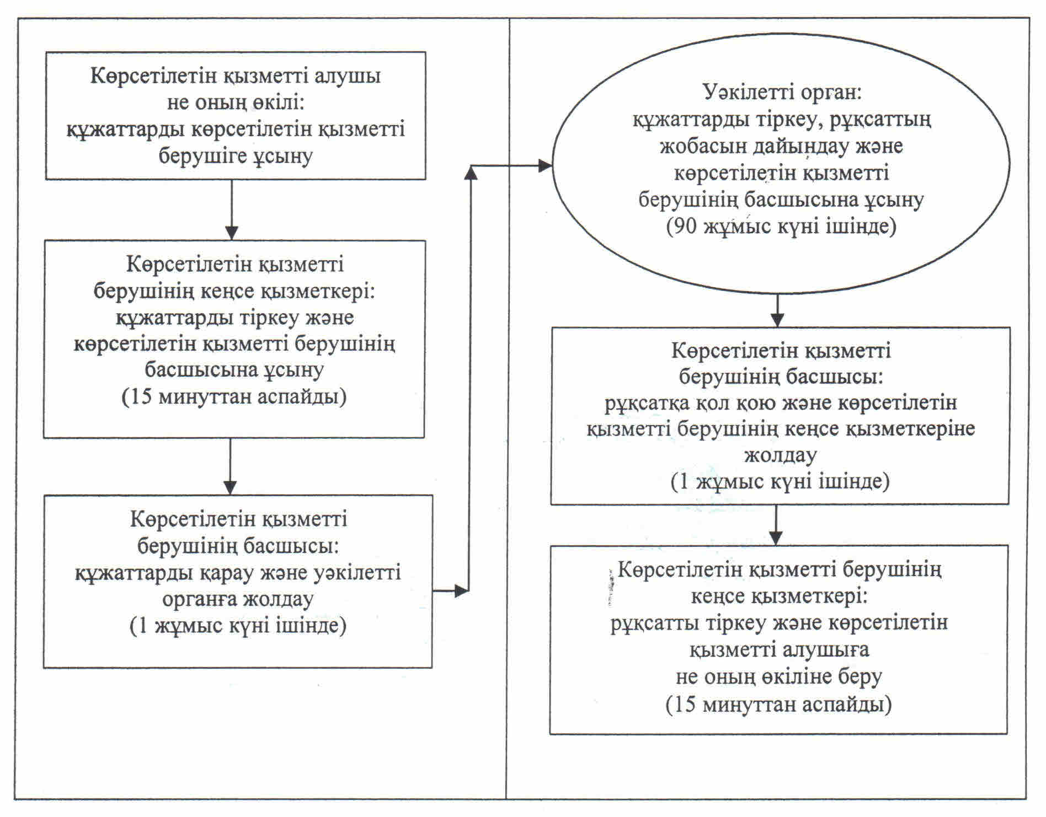

|  |  |  |  |  |  |  |  |  |  |
| --- | --- | --- | --- | --- | --- | --- | --- | --- | --- |
|  | |  |  | | --- | --- | |  | "Суармалы егiстiктi суарылмайтын алқап | |  | түрлерiне ауыстыруға рұқсат беру" мемлекеттік | |  | көрсетілетін қызмет регламентіне | |  | 3-қосымша | |

**"Суармалы егiстiктi суарылмайтын алқап түрлерiне ауыстыруға рұқсат беру" мемлекеттік қызмет көрсету бизнес - процестерінің анықтамалығы**

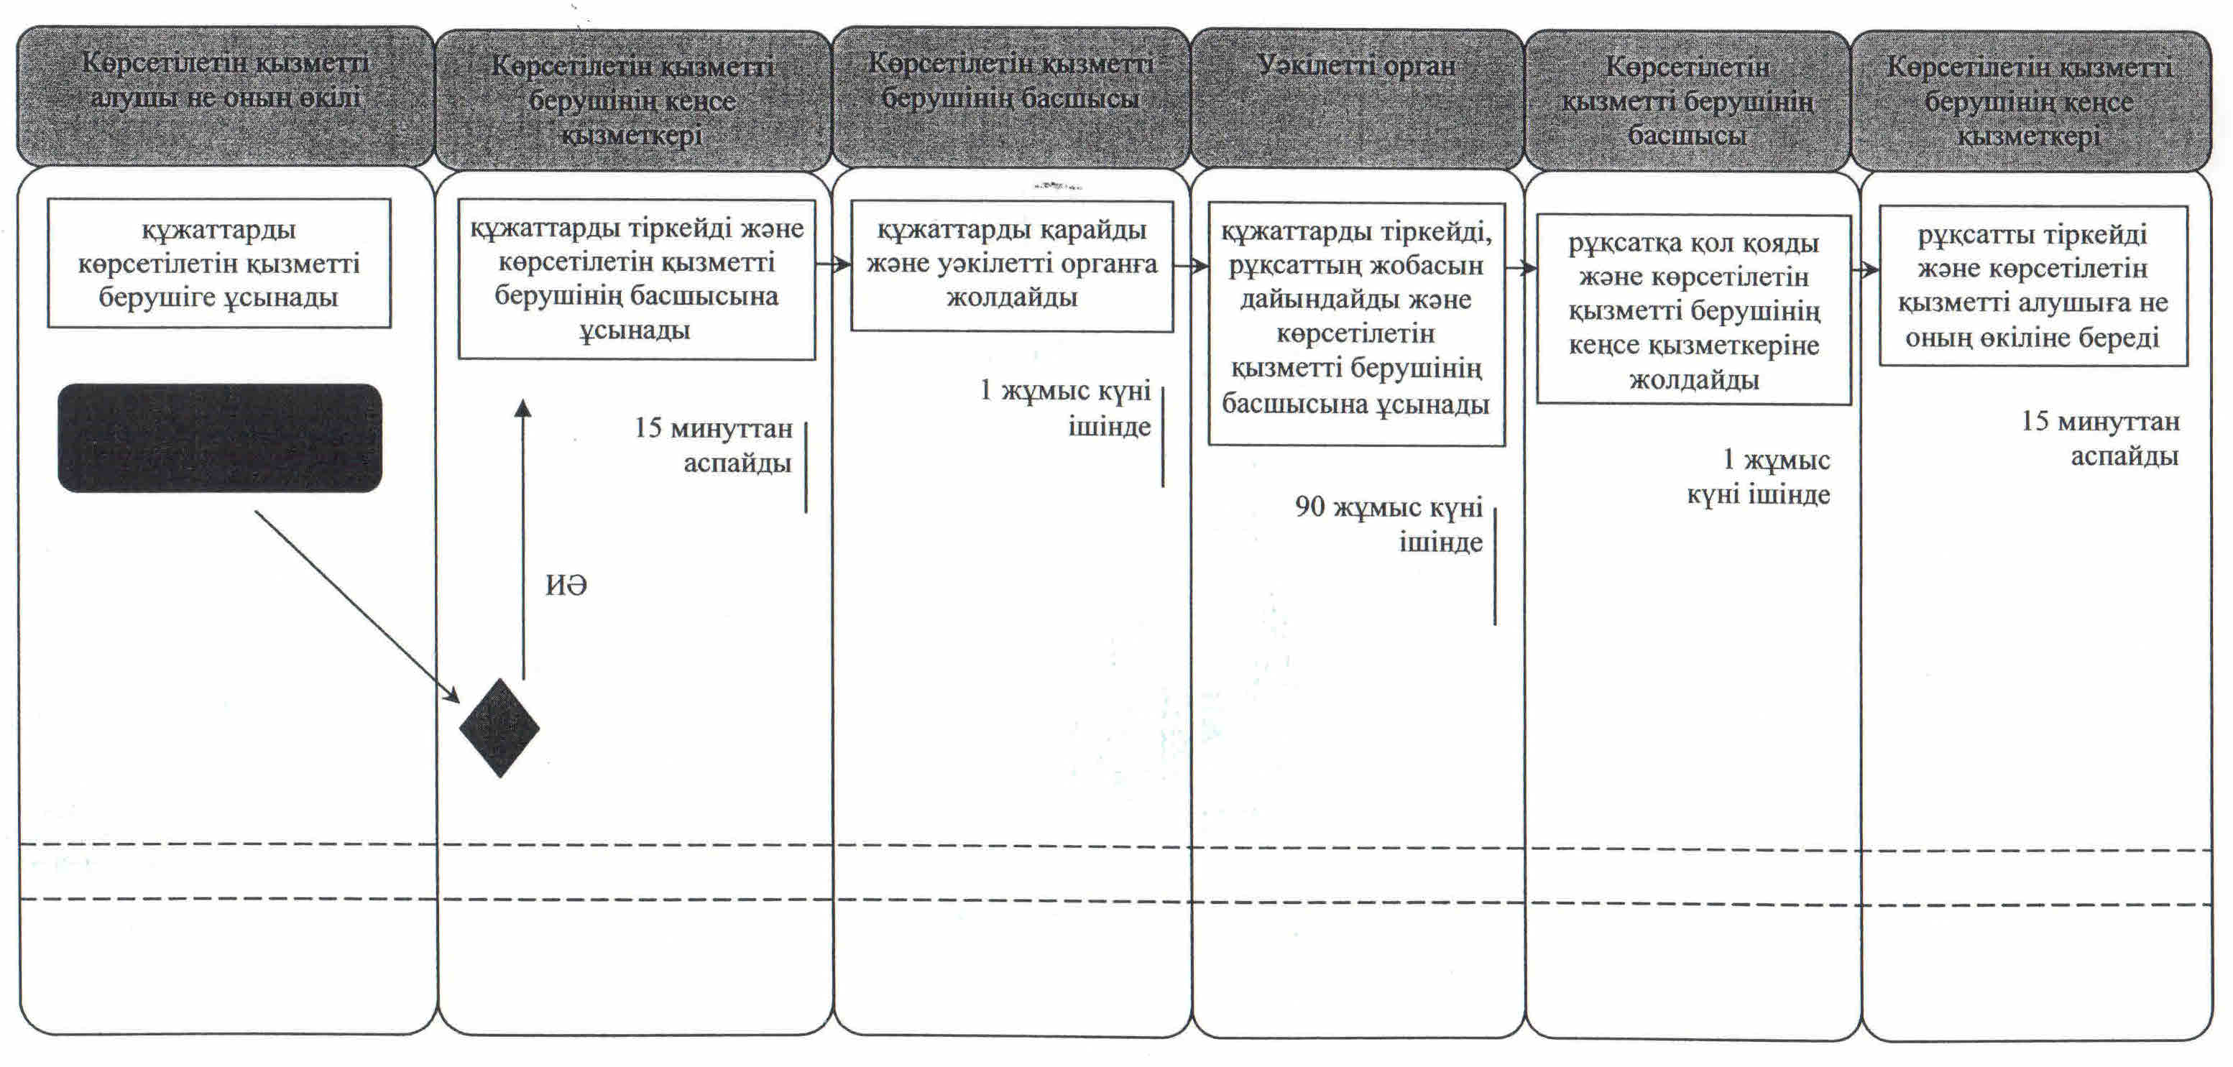

      

© 2012. Қазақстан Республикасы Әділет министрлігінің «Қазақстан Республикасының Заңнама және құқықтық ақпарат институты» ШЖҚ РМК